## *Дударева Екатерина Сергеевна*

**ВЫПУСКНАЯ КВАЛИФИКАЦИОННАЯ**

**РАБОТА**

*Управление оборотными активами как элемент финансовой политики в АО «Куприт» г. Киров*

Содержание

Введение 4

1 Теоретические и организационно- методические основы управления оборотными средствами предприятия 6

1.1 Сущность, структура и источники формирования оборотных активов 6

1.2 Организационно-методические основы управления оборотным капиталом как элемента финансовой политики 13

1.3 Методические основы анализа эффективности управления оборотным капиталом на предприятии 16

2 Организационно-экономическая характеристика АО «Куприт» 26

3 Управление оборотными средствами в АО «Куприт» как элемент финансовой политики 41

3.1 Финансовая политика управления оборотными активами 41

3.2 Оценка состава, структуры и динамики оборотных средств 46

3.3 Оценка рисков в управлении оборотными средствами 49

3.4 Анализ эффективности управления оборотными средствами 51

3.5 Предложения по совершенствованию управления оборотными средствами в АО «Куприт» 56

3.6 Прогнозные финансовые показатели деятельности АО «Куприт» 65

3.7 Оценка эффективности предложенных мероприятий 71

Заключение 85

Список литературы 89

Приложения 93

Введение

Оборотный капитал, относящийся к сфере распределения, является важным элементом воспроизводства и составляет основу системы управления финансами предприятия.

Оборотный капитал, являясь составной частью активов предприятия, находится в постоянном движении, что требует постоянного контроля за его состоянием.

Управление оборотным капиталом осуществляется в рамках финансового менеджмента для обеспечения непрерывного и эффективного функционирования практически любой организации.

В этой связи необходимо проводить комплексный и детальный анализ товарно-материальных запасов, дебиторской задолженности, денежных средств и других видов оборотных активов с целью оценки эффективности их использования и выявления резервов ее повышения.

Оптимальный состав запасов, дебиторской задолженности, денежных средств позволит предприятию сократить расходы на их хранение, обслуживание, контроль, обеспечить более высокую оборачиваемость активов, что, в конечном итоге позволит увеличить прибыль организации.

А поскольку целью деятельности любой коммерческой организации является максимизация прибыли, тема работы является актуальной.

Цель выпускной квалификационной работы - изучить управление оборотными средствами предприятия как элемента финансовой политики и предложить мероприятия по его совершенствованию.

В соответствии с поставленной целью работы будут поставлены следующие задачи:

- изучить теоретические и организационно-методические аспекты управления оборотными средствами;

- дать организационно-экономическую характеристику предприятия;

- провести анализ динамики, структуры и эффективности использования оборотных средств;

- изучить управление оборотными средствами;

- определить направления оптимизации оборотных средств и дать оценку эффективности предлагаемых мероприятий.

Объектом исследования в работе является акционерное общество (АО) «Куприт», г. Киров.

Период исследования 3 года: 2013г.- 2015 г.

При написании работы были использованы монографический, абстрактно-логический, методы исследования, а также методы сравнения, горизонтального и вертикального анализа, коэффициентный и балансовый методы анализа.

Источниками информации при написании работы выступили труды российских и зарубежных ученых в области экономики, экономического анализа и финансового менеджмента, законодательные и нормативные акты по теме исследования, данные бухгалтерской и статистической отчетности организации, данные сети Интернет.

1 Теоретические и организационно- методические основы управления оборотными средствами предприятия

1.1 Сущность, структура и источники формирования оборотных активов

Оборотный капитал (активы) является элементом ресурсного потенциала организации, потребляемым единовременно и предназначенным для обеспечения непрерывной деятельности с целью получения прибыли [8, С.19].

Спецификой и общей чертой для промышленных предприятий в сфере оборотного капитала является наличие средств, преимущественно размещенных в сфере производства.

В связи с чем, доля оборотных производственных активов, к которым относятся сырье, основные материалы, вспомогательные материалы, полуфабрикаты, комплектующие изделия, незавершенное производство, готовая продукция, составляет более 50%.

Согласно Приказу Минфина РФ №66н в бухгалтерском балансе активы (обязательства) должны представляться с подразделением в зависимости от срока обращения (погашения) на краткосрочные и долгосрочные [3].

Активы (обязательства) представляются как краткосрочные, если срок обращения (погашения) по ним не более 12 месяцев после отечной даты или не более продолжительности операционного цикла, если он превышает 12 месяцев [1].

Все остальные активы (обязательства) представляются как долгосрочные.

Более детализированный анализ структуры оборотных средств производится, исходя из признаков классификации оборотных средств.

Могут быть выделены следующие признаки классификации:

- в зависимости от статей бухгалтерского баланса;

- по роли, которую оборотный капитал играет в процессе производства (т.е. по функциональному назначению) [6, С.122];

- в зависимости от уровня ликвидности того или иного вида оборотного капитала;

- в зависимости от уровня риска вложений в оборотный капитал ( в отдельные виды оборотного капитала);

- в зависимости от источников формирования оборотного капитала;

- в зависимости от того, могут ли быть установлены нормы по тому или иному виду оборотного капитала;

- в зависимости от формы функционирования [12, С.26].

Как отмечает Киперман Г. [14, С.6], более практическое и прикладное значение в классификации имеет группировка оборотного капитала по методам его управления и источникам его формирования.

Согласно первой классификации, все оборотные активы можно разделить на следующие группы:

1) нормируемый оборотный капитал

К нему относятся те активы, по которым можно установить нормы расхода. Следовательно, к ним можно отнести запасы, незавершенное производство, готовую продукцию, товары.

При управлении важным является сравнение фактических данных по таким активам с нормативными значениями, выявление отклонений от норм и разработка рекомендаций по устранению причин несоответствия.

2) ненормируемый оборотный капитал

К нему относятся те активы, по которым норы установить не представляется возможным по объективным причинам.

В частности, в связи с наличием высокой вероятности резких изменений в их величине в результате воздействия внешних факторов, таких как платежеспособность покупателей, состояние финансового рынка, состояние банковской системы в стране [15, С.18].

Следовательно, к ним можно отнести дебиторскую задолженность, отгруженные товары, финансовые вложения и денежные средства.

Согласно второй классификации, предложенной Киперман Г., весь оборотный капитал можно разделить на следующие группы:

1 - оборотный капитал, сформированный за счет собственных средств предприятия;

2 - оборотный капитал, сформированный за счет заемных средств предприятия;

3 - оборотный капитал, сформированный за счет привлеченных средств предприятия.

При этом достаточно спорным считается вопрос о разграничении заемных и привлеченных средств (капитала).

Многие авторы придерживаются точки зрения, согласно которой заемный и привлеченный капитал являются одной категорией, следовательно, разделять их не имеет под собой никакого экономического смысла.

Другие же предлагают разграничить эти категории по причине того, что привлекать средства можно разными методами и способами, и в зависимости от этого характер управления оборотным капиталом будет существенно отличаться, в т.ч. и ценой привлечения [18, С.9-10].

Например, если говорим о заемном капитале, то он может быть заранее спланирован как источник оборотного капитала, и его привлечение требует больших затрат, связанных с уплатой процентов.

Соответственно, к заемным источникам, формирующим оборотный капитал, относят банковские кредиты и займы других организаций.

Если говорим о привлеченных источниках, то их заранее спланировать невозможно, размер таких источников зависит от конкретной сложившейся ситуации.

Соответственно, к привлеченным источникам, формирующим оборотный капитал, относят кредиторскую задолженность и прочие обязательства.

По словам Шохина Е.И. [32, С.103] установление оптимального размера финансовых средств для формирования запасов производится путем выявления потребности в них, для чего их предварительно группируют как:

- производственные запасы (запасы сырья и материалов);

- запасы готовой продукции.

Потребность каждого вида определяется раздельно как запасы:

- текущего хранения (постоянно обновляемая часть запасов, равномерно потребляемых в производстве);

- сезонного хранения (в связи с сезонными особенностями производства и закупки сырья, а также потребления готовой продукции);

- целевого назначения (определены специфическими целями деятельности предприятия).

В зависимости от периода функционирования оборотного капитала выделяют:

1 - постоянный оборотный капитал

Такой оборотный капитал требуется в организации постоянно, в определенном размере.

2 – переменный оборотный капитал [36, С.25].

Такой оборотный капитал формируется в результате влияния каких-либо факторов, например, сезонности производства.

Представленная классификация оборотного капитала имеет важное значение в разработке политики управления ими в каждой организации.

Кроме того, с точки зрения обеспечения эффективного управления оборотными активами важным является также расчет и анализ операционного, финансового и производственного циклов [38, С.45].

Операционным циклом считается период времени, в течение которого происходит преобразование оборотных активов в ходе производственной деятельности в другие виды.

Следовательно, он включает в себя время, в течение которого приобретаются необходимые запасы, сырье, материалы, потом перерабатываются и продаются.

Этот цикл делят на 2 подцикла:

1 - производственный цикл

2 - финансовый цикл [21, С.88].

Производственный цикл определяется временем приобретения запасов, сырья и материалов, их использования в производственном процессе и отгрузки покупателям.

Финансовый цикл определяется временем, начиная с возникновения задолженности покупателей за отгруженную продукцию, товаров до ее погашения.

Можно сказать, что операционный цикл включает период обращения кредиторской задолженности и период обращения дебиторской задолженности.

На рисунке 1 представим механизм формирования операционного цикла.

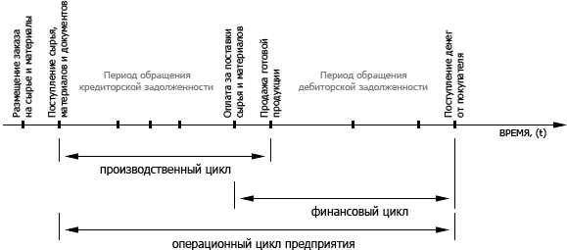

Рисунок 1 - Механизм формирования операционного цикла [9, С.56]

Продолжительность операционного цикла предприятия определяется по следующей формуле:

ПОЦ = ПОмз + ПОгп + ПОдз, (1)

Где ПОЦ- продолжительность операционного цикла,

ПОмз - длительность оборота запасов сырья, материалов, полуфабрикатов и т.д. (в днях);

ПОгп - длительность оборота запасов готовой продукции (в днях);

ПОдз - длительность инкассации краткосрочной дебиторской задолженности (в днях) [11, С.19].

То есть, по сути, эта формула - есть не что иное, как суммирование в днях прохождения оборотных активов по четырем этапам от стадии сырья до стадии получения денежных средств.

Существуют следующие источники формирования оборотного капитала:

1 - собственные оборотные средства.

Они обеспечивают имущественную и оперативную самостоятельность фирмы, необходимую для рентабельной предпринимательской деятельности.

Уровень собственных оборотных средств определяет тип финансовой устойчивости предприятия [37, С.15].

Как правило, формируется собственный оборотный капитал за счет средств учредителей организации, за счет средств резервного и добавочного капитала, за счет средств, полученных в результате деятельности и оставленных для расширенного воспроизводства.

Также в формировании собственного оборотного капитала может принимать долгосрочный заемный капитал.

2 - заемные и привлеченные средства [20, С.9].

Уровень указанных выше средств отражает наличие дополнительной потребности организации в таких источниках, как кредиты банков, займы других организаций и т.д.

В условиях управления оборотным капиталом важно иметь в виду, что использование заемных и привлеченных средств является более эффективным с точки зрения большей скорости их оборачиваемости [16, С.55].

Также эксперты аргументируют такое положение тем, что за кредиты и займы предприятие вынуждено нести дополнительные расходы, связанные с уплатой процентов, что также стимулирует более быстрое их использование и поиск более эффективных способов производства для получения дополнительной суммы собственных средств.

Таким образом, можно сказать, что выбор источников формирования оборотного капитала определяется наличием возможностей самого предприятия формировать собственный капитал, иметь возможность привлекать средства контрагентов.

На рисунке 2 представим классификацию источников формирования оборотного капитала.

Источники формирования оборотного капитала

Привлеченные источники формирования

Заемные источники формирования

Собственные источники формирования

Кредиторская задолженность

Кредиты банков

Уставный капитал

Прочие фонды и резервы

Отложенные налоговые обязательства

Займы

Чистая (нераспределенная) прибыль

Рисунок 2 - Классификация источников формирования оборотного капитала [30, С.78]

Как отмечает Щепотьев А.В. [39, С.15], собственные оборотные средства играют весьма существенную роль в деятельности любой организации. Они дают возможность предприятию не зависеть от внешних участников, самостоятельно принимать управленческие решения в имущественном и финансовом отношении.

В связи с этим, для финансового менеджера важно добиться оптимального размера собственных, привлеченных и заемных средств с учетом специфики деятельности отдельно взятой организации.

В процессе управления формированием оборотного капитала должны быть обеспечены права предприятий и организаций в сочетании с повышением их ответственности за эффективное и рациональное использование средств [40, С.17].

Таким образом, можно сделать вывод о том, что существует достаточно большое количество точек зрения на понятие оборотного капитала и на его классификацию, что создает определенные трудности при организации управления оборотным капиталом, но в то же время дает возможность выбора и поиска оптимальных вариантов управления оборотным капиталом .

1.2 Организационно-методические основы управления оборотным капиталом как элемента финансовой политики

Любая система управления основывается на положениях финансовой политики.

Основной задачей управления оборотными активами, по словам Стояновой Е.С. [30, С.80], является инвестирование средств в запасы таким образом, чтобы достигать стратегических целей бизнеса.

Оборотный капитал часто используется как критерий суждения об эффективности планирования, производства и управления в целом в компании.

Управление оборотным капиталом, по словам Бланка И.А. [10, С.88] направлено на обеспечение бесперебойного осуществления процесса производства и реализации продукции минимизацию текущих затрат по его обслуживанию на предприятии.

Эффективное управление оборотными активами по его мнению дает возможность обеспечить снижение длительности всего операционного, и отдельно производственного циклов, снизить величину текущих затрат на хранение оборотного капитала, уменьшить величину транзакционных издержек по закупке оборотных активов, высвободить из текущего оборота часть финансовых средств, реинвестируя их в другие активы.

Чибинев В.М. [34, С.14] предлагает использовать следующую схему этапов формирования политики управления оборотными активами (рисунок 3).

Анализ использования оборотного капитала в предшествующем периоде

Определение принципиальных подходов к формированию оборотных активов предприятия

Оптимизация объема оборотных активов

Оптимизация соотношения постоянной и переменной частей оборотных активов

Обеспечение необходимой ликвидности оборотного капитала

Обеспечение повышения рентабельности использования оборотного капитала

Рисунок 3 - Основные этапы формирования политики управления использования оборотным капиталом предприятия [34]

Теория финансового менеджмента рассматривает три принципиальных подхода к формированию финансовой политики управления оборотными активами предприятия:

Консервативный подход - гарантирует минимизацию операционного и финансового рисков, но отрицательно сказывается на показателях эффективного использования оборотных активов.

При таком подходе велика вероятность того, что оборачиваемость оборотного капитала и рентабельность производства снизятся.

Умеренный подход – гарантирует достижение среднего уровня рисков, средних показателей эффективности для заданных условий.

Агрессивный подход - гарантирует минимизацию страховых резервов по отдельным видам оборотных активов [33, С.55].

При условии отсутствия сбоев в ходе операционной деятельности такой подход обеспечит наиболее высокий уровень эффективности использования оборотного капитала.

Однако, если сбои возникнут, то такая политика может привести к значительным потерям, в т.ч. финансовым по причине сокращения объемов производства и продажи продукции [31, С.64].

Несмотря на различные типы политики, этапы управления оборотными активами будут идентичными.

Анализ оборотных активов, по словам Крылова С.И. [19, С.45] является одним из важнейших этапов управления оборотным капиталом и финансового анализа предприятия в целом.

Причина этого заключается в том, что оборотный капитал выполняет обслуживающую функцию, в связи с чем, оказывает значительное влияние на конечные финансовые результаты деятельности предприятия.

Для анализа оборотного капитала предприятия используется большое количество источников информации, основной из которых и наиболее доступной будет бухгалтерская отчетность с пояснениями к ней.

Также в ходе анализа оборотного капитала может использоваться внутренняя учетная документация предприятия, в частности, регистры синтетического учета.

Анализ оборотных активов коммерческой организации начинается с изучения их объема, состава, структуры и динамики [17, С.22]. При этом в зависимости от обслуживания сферы воспроизводства оборотные активы делятся на две группы:

1 - оборотные производственные фонды: производственные запасы (сырье, материалы и другие аналогичные ценности), затраты в незавершенном производстве, расходы будущих периодов и налог на добавленную стоимость (НДС) по приобретенным ценностям;

2 - фонды обращения: готовая продукция и товары для перепродажи, товары отгруженные, дебиторская задолженность, краткосрочные финансовые вложения, денежные средства и прочие оборотные активы [35, С.15].

Абсолютный показатель оценки ликвидности предприятия - чистые оборотные активы, показывающие сумму оборотных активов, которые останутся у предприятия после погашения за их счет всех краткосрочных обязательств, и рассчитывающиеся по следующей формуле:

ЧОА = ОбА - КО, (2)

где ЧОА - чистые оборотные активы;

ОбА - оборотные активы;

КО - краткосрочные обязательства.

ЧОА >0

Данное неравенство является необходимым и минимальным условием для эффективной деятельности предприятия [10, С.156].

1.3 Методические основы анализа эффективности управления оборотным капиталом на предприятии

Одним из показателей эффективности использования оборотных средств является показатель их оборачиваемости.

Коэффициент оборачиваемости оборотного капитала рассчитывается как частное от деления выручки от продаж на среднегодовую стоимость оборотного капитала.

ОТА=ВР/((ТАнп+ТАкп)/2) (3)

где ТАнп - величина оборотного капитала на начало периода

ТАкп - величина оборотного капитала на конец периода

Чем выше показатель оборачиваемости, тем выше эффективность его использования [13, С.214].

В данном случае рассматриваем эффективность использования оборотного капитала в целом.

Для целей же управления оборотным капиталом важным является определение эффективности использования отдельных его видов: запасов, дебиторской задолженности, денежных средств.

Коэффициент оборачиваемости запасов рассчитывается как частное от деления выручки от продаж на среднегодовую стоимость запасов, в состав которых входят товары, материалы, сырье, незавершенное производство и т.д..

Оз=С/((Знп+Зкп)/2) (4)

где С-себестоимость продаж;

Знп - стоимость запасов на начало периода,

Зкп - стоимость запасов конец периода.

Коэффициент оборачиваемости дебиторской задолженности рассчитывается как частное от деления выручки от продаж на среднегодовую стоимость дебиторской задолженности

Одз=Спр/((Знп+Зкп)/2) (5)

где Спр-себестоимость продаж;

Знп – остаток дебиторской задолженности на начало периода,

Зкп - остаток дебиторской задолженности конец периода.

Более нагляден и удобен для анализа обратный показатель - время обращения в днях.

Он рассчитывается по формуле:

ПТА=Тпер/ОТА или ПТА = 360/ОТА (6)

где Тпер - продолжительность периода в днях.

Данный показатель характеризует продолжительность оборачиваемости оборотного капитала в целом, и отдельных его видов.

Чем больше длительность, тем менее эффективно используется оборотный капитал [26, С.9-12].

Следует также иметь в виду, что нормативных значений по данным показателям не установлено, для каждого предприятия они индивидуальны и зависят от многих факторов.

Кроме того, как уже отмечалось ранее, в составе оборотного капитала наибольшее значение имеют запасы, как основной элемент системы производства.

Данный факт требует от финансового менеджера поиска оптимальных размеров указанных видов оборотного капитала.

В этой связи рекомендуется также проводить интегральную оценку экономической эффективности оптимизации материальных потоков.

Интегральная оценка экономической эффективности оптимизации материальных потоков может быть получена путем использования «метода совокупных затрат», на основе которого лежит сравнение суммы полных затрат на организацию материальных потоков оборотных активов до и после проведении их оптимизации.

Формула для расчета интегральной экономической эффективности имеет следующий вид:

ИЭо=(Пз1-Пз2)/ОМПп*100, (7)

где ИЭо - интегральная экономическая эффективность оптимизации материальных потоков оборотного капитала предприятия;

Пз1 – величина фактических затрат на организацию материальных потоков до их оптимизации;

Пз2 – величина ожидаемых затрат на организацию материальных потоков того же объема производства после оптимизации за тот же период времени;

ОМПп – планируемая величина материальных потоков оборотного капитала [4, С.12].

Отсюда следует вывод о том, что в сферах деятельности, где операционный цикл является достаточно длительным, формирование запасов требует вложения большей суммы средств.

При управлении следует также обращать внимание на аналогичные сроки оборачиваемости запасов в аналогичных отраслях. Тогда менеджер может иметь возможность определить, насколько в данной организации эффективно используется оборотный капитал.

В частности, если на другом аналогичном предприятии длительность оборачиваемости запасов окажется меньше, это означает, что у предприятия есть резервы повышения эффективности использования запасов.

В составе запасов есть статья «незавершенное производство».

Следует отметить, что на величину незавершенного производства оказывает влияние совокупность факторов, основными из которых являются: особенности логистических процессов, характер производства, отрасль деятельности, способ оценки незавершенного производства [7, С.22].

По мнению специалистов, главным фактором, оказывающим существенное влияние на незавершенное производство который обязательно должен быть в составе анализа готовой продукции, считается объем продаж. Этот показатель в свою очередь должен прогнозироваться с учетом потребностей покупателей.

В связи с чем, одним из преимуществ тесных и продолжительных экономических связей является возможность координирования производства продукции с планами закупок.

Кроме того, по этой причине, когда встает вопрос о разработке методики анализа оборотного капитала (его формирования и использования) следует учитывать следующие главные факторы:

- снабженческую политику (характер поставок оборотного капитала и отдельных его видов);

- предельные размеры отдельных видов оборотного капитала;

- условия, при которых есть необходимость закупать оборотные активы в случае, если повысятся цены на отдельные виды оборотного капитала либо возникнет ситуация, связанная с нехваткой отдельных видов оборотного капитала на рынке;

- риск порчи или старения отдельных видов оборотного капитала [5, С.34].

Для решения поставленных задач управления оборотным капиталом необходимо провести следующую работу:

1 - Анализ и оценка степени рациональности видовой структуры оборотного капитала

Он даст возможность выбрать те виды оборотного капитала, которые имеются в избытке на предприятии, и те виды оборотного капитала, приобретение которых нужно ускорить.

Также анализ позволяет обеспечивать рациональную структуру оборотного капитала, что в свою очередь дает возможность сокращать и регулировать размер и состав ненужных и испорченных товарно-материальных ценностей.

В результате сэкономятся расходы на приобретение и обслуживание излишних запасов.

В результате, данный этап учетно-аналитической работы обеспечит на предприятии оптимизацию оборотного капитала и отдельных его видов с точки зрения ликвидности и снижения затрат, вкладываемых в приобретение и хранение отдельных видов запасов.

2 - Подбор совокупности показателей, на основе которых в ходе управления оборотным капиталом будут приниматься решения для обеспечения рациональности видовой структуры оборотного капитала.

Такие критерии позволят использовать результаты анализа для определения уровня качества деятельности и выполнения управленческих функций отдельных сотрудников предприятия, оценки их ответственности за разработку и реализацию финансовой политики управления оборотным капиталом на предприятии [28, С.16].

3 - Анализ эффективности использования оборотного капитала в целом и отдельных его видов в частности.

При этом следует иметь в виду, что однозначного ответа и одного решения в данном случае быть не может, но в то же время, авторы отмечают общие черты стратегии определения оптимального объема закупок товарно-материальных ценностей.

К таковым следует относить, например, уровень среднего потребления сырья и материалов в течение всего периода операционного цикла, уровень дополнительных затрат на приобретение товарно-материальных ценностей для возмещения непредвиденных расходов, возникших в ходе производства и потребления.

При этом за базу берется уровень израсходованных товарно-материальных ценностей (оборотного капитала) в прошедшие периоды, который корректируется с учетом возможного объема сбыта в текущем или планируемом периоде [29, С.16].

При этом требуют дополнительного обоснования следующие показатели системы управления оборотным капиталом:

1 показатель – минимальный уровень отдельного вида запасов.

Данный показатель дает возможность контролировать величину отдельных видов оборотного капитала на уровне, когда меньшая их величина приведет к дефициту и простоям на предприятии.

2 показатель – максимальный уровень отдельного вида запасов.

Данный показатель дает возможность контролировать величину отдельных видов оборотного капитала на уровне, когда большая их величина приведет к избытку и необоснованным затратам на предприятии.

Рекомендуется рассчитывать указанные выше показатели на основе данных среднедневного расхода каждого вида запасов и иных товарно-материальных ценностей (таблица 1). При этом по каждому виду запасов необходимо производить расчеты оборачиваемости, исходя из которых, и будет определяться минимальная и максимальная их величина. По мнению экспертов, расчет минимального и максимального размера каждого вида товарно-материальных ценностей (запасов) имеет большое значение с точки зрения обеспечения эффективности управления оборотным капиталом, т.к. он позволяет обосновать дефицит или излишек запасов [24, С.15].

Таблица 1 - Основные задачи анализа оборотного капитала и критерии их эффективного решения [23, С.9-10]

|  |  |
| --- | --- |
| Задачи анализа оборотного капитала | Результаты реализации задач анализа оборотного капитала |
| Оптимизация структуры оборотного капитала с точки зрения обеспечения ликвидности | Повышение ликвидности оборотного капитала за счет:  - сокращения запасов и корректировки структуры оборотного капитала в результате выявления избытка отдельны видов запасов, выявления избытка неликвидных запасов и дефицита ликвидных запасов,  - поддержания оборотного капитала в наиболее ликвидном состоянии;  - сокращения потребности в заемных источниках финансирования и оптимизации этих источников;  - снижения расходов, связанных с финансированием отдельных видов оборотных активов |
| Поддержание конкурентоспособности | Улучшение обслуживания покупателей и заказчиков и поддержание деловой репутации за счет:  - рационального соотношения имеющихся в наличии видов готовой продукции;  -сокращения потерь, связанных с упущенной выгодой вследствие отказа от срочного заказа или предложения |
| Сокращение расходов, связанных с формированием и содержанием оборотных активов | Сокращение издержек производства за счет:  -устранения потерь рабочего времени, вызванных нехваткой сырья и материалов;  сокращения простоев оборудования из-за нехватки запасов;  -обеспечения более рационального процесса производства вследствие исключения частых изменений в календарных планах и дорогостоящих переналадок, вызываемых некомплектностью ресурсов;  - поддержания наиболее экономичного соотношения между расходами на хранение и расходами по приобретению запасов;  - уменьшения затрат на содержание филиальных складов и других складских помещений |
| Обеспечение необходимого контроля оборотных средств | Снижение потерь, связанных с неудовлетворительной системой контроля за количеством и качеством поступающих материальных ценностей. Предотвращение возможных потерь, порчи и бесконтрольного использования ценностей |

Определение необходимого объема запасов, по достижении которого необходимо повторить заказ запасов для их пополнения, можно рассчитать по следующей формуле:

Тз = Зmin + Зтек  (8)

Где Тз - величина запасов (точка заказа),

Зmin - минимальный размер отдельного вида запасов,

Зтек - величина запасов, которые будут израсходованы за период с момента размещения заказа до получения материальных ценностей [25, С.11].

При этом следует иметь в виду, что минимальный уровень запасов потребует их пополнения, в результате чего фактические запасы будут доведены до максимального значения. Главное – обеспечить уровень минимальных затрат на создание запасов для бесперебойного функционирования предприятия.

При этом, как отмечает Скорочкин А.А. [27, С.22] в состав расходов на обеспечение уровня минимальных затрат на создание запасов могут входить:

1) текущие расходы по содержанию запасов;

2) расходы, связанные с оформлением и размещением заказов;

3) соотношение цены на закупаемые материальные ценности и их объема;

4) опасность устаревания и порчи;

5) размеры складских площадей.

Следует иметь в виду, что интересы отдельных служб организации в отношении политики формирования запасов могут существенно различаться.

В связи с чем, при разработке методики анализа оборотного капитала в части закупок запасов товарно-материальных ценностей должны учитываться 2 тенденции, являющиеся противоположными:

Первая - расходы по приобретению большего объема ресурсов в расчете на единицу запасов сокращаются,

Вторая - расходы по хранению, а также риски устаревания и ухудшения качества растущих запасов увеличиваются [22, С,15].

В данном случае реализуются различные цели нескольких подразделений предприятия.

Например, подразделения, которые непосредственно связаны с производством, будут стремиться обеспечить определенный задел или резерв материальных ценностей (сырья, материалов), т.е. к увеличению запасов на предприятии для того, чтобы достичь бесперебойности производства и сбыта. Этой же концепции придерживаются финансовые подразделения предприятия, обосновывая ее тем, что управления финансовыми потоками будет рациональным, если расходы по их содержанию, обслуживанию и финансированию товарно-материальных запасов будут минимизированы.

С другой стороны подразделения, которые ответственны за сбыт, будут стремиться минимизировать уровень запасов в виде готовой продукции, т.к. он позволит обеспечить конкурентоспособность продаваемой продукции.

В этой связи финансовый менеджмент и теория управления оборотным капиталом предлагают так называемый классический подход к оптимизации оборотного капитала и повышению ликвидности.

Данный подход, по словам Разумовой Е.П.[24, С.17] включает в себя несколько этапов:

1 этап - создание единого центра ответственности за управление оборотным капиталом и внедрение системы контроля за состоянием оборотного капитала на базе ряда показателей использования оборотного капитала, в т.ч. показателей эффективности и управленческой отчетности.

2 этап - работа с кредиторами и дебиторами с точки зрения недопущения ситуаций, когда имеет место несвоевременная оплата их счетов. На этом этапе рекомендуется проведение экспертизы условий платежа с точки зрения сравнения со средними или лучшими на рынке, обеспечения максимальной автоматизации расчетных операций и операций сбыта и снабжения.

3 этап - внедрение практики краткосрочного скользящего планирования.

4 этап - нормирование и снижение запасов, внедрение механизмов управления и контроля за уровнем запасов, обеспечивающих поддержание их на оптимальном уровне.

5 этап - анализ текущего состояния управления денежными средствами в составе оборотного капитала и корректировка механизмов оптимизации денежных потоков внутри предприятия.

Таким образом, можно сделать следующие выводы по главе:

- оборотный капитал является элементом ресурсного потенциала организации;

- оборотный капитал часто используется как критерий суждения об эффективности планирования, производства и управления в целом в компании;

- оборотный капитал характеризуется использованием его в течение одного операционного цикла;

- существуют различные виды оборотного капитала, классификацию которого определят цель и характер управления;

- источниками формирования оборотного капитала являются собственные и заемные средства, в связи с чем, важной задачей управления оборотным капиталом является установление оптимального соотношения между этими источниками;

- теория финансового менеджмента рассматривает три принципиальных подхода к формированию политики управления оборотным капиталом;

- важное значение в управлении оборотным капиталом имеет его анализ;

- показателями эффективности использования оборотного капитала являются оборачиваемость и рентабельность капитала.

2 Организационно-экономическая характеристика АО «Куприт»

Акционерное общество «Куприт» создано в 1992 году по инициативе администрации города Кирова и природоохранных органов в целях реализации городской программы организации производства по утилизации, переработке отходов гальванических и травильных производств, образующихся на промышленных предприятиях города Кирова. Данное производство было организовано на территории Кировского завода «Почвообрабатывающих машин» (г. Киров, ул. Заводская,1) на базе корпуса Очистных сооружений завода. Завод «Почвомаш» стал тогда одним из соучредителей и акционеров акционерного общества «Куприт».

В 1994 году по заказу Кировского городского комитета по охране окружающей среды (преобразовавшегося впоследствии в МУ «Экологический фонд города Кирова») обществу было поручено организовать производство по утилизации (демеркуризации) ртутьсодержащих отходов (ртутных ламп, приборов с ртутным заполнением и т.п.), образующихся на территории города Кирова и Кировской области.

Для реализации этой задачи Обществу в счет вклада в уставный капитал был передан незавершенный строительством объект – «Цех демеркуризации ртутных ламп» (г. Киров, ул. Луганская,47-а) и финансовые средства из Горэкофонда, необходимые для завершения строительства и запуска производства. МУ «Экофонд г. Кирова», также стал одним из соучредителей и акционеров Общества.

В 1998 году в результате реорганизации в форме слияния акционерного общества «Куприт» и ОАО «Лубягино», администрацией города Кирова, распоряжением № 990 от 18.06.1998 года было зарегистрировано открытое акционерное общество «Куприт» с Уставным капиталом – 1708 тыс. руб. В результате данного слияния Обществу был передан еще один незаконченный строительством природоохранный объект – полигон ТБО «Лубягино». В обществе появился еще один крупный акционер – Управление (комитет) по делам муниципальной собственности города Кирова. Реорганизация 1998 года окончательно сформировала структуру акционерного капитала Общества, состав акционеров и структуру основных производственных фондов общества, действующую практически без изменений до 2005 года.

В настоящее время ОАО «Куприт» - это комплексное экологическое общество, занимающееся выполнением работ (услуг) природоохранного назначения по утилизации, переработке, размещению, захоронению, уничтожению различных видов отходов производства и потребления (кроме радиоактивных) на территории города Кирова и Кировской области. ОАО «Куприт» тесно взаимодействует с предприятиями Пермского Края, Московской области, республики Коми, Нижегородской области, Краснодарского края и т.д.

Общество является юридическим лицом и свою деятельность организует на основании Устава и действующего законодательства Российской Федерации.

Организационная структура предприятия (приложение А) построена по функциональному признаку, который предусматривает разделение функций и создание подразделений завода в зависимости от выполняемых функций и переданных полномочий.

Органы управления обществом:

- Общее собрание акционеров АО «Куприт».

- Совет директоров АО «Куприт».

- Единоличный исполнительный орган – Генеральный директор ОАО «Куприт».

Основным конкурентом ОАО «Куприт» в сегменте местного (городского) рынка работ, услуг по сбору, вывозу и утилизации (обезвреживании) ТБО и коммунальных отходов на территории г. Кирова является группа частных компаний образованных на базе бывшего МУП «САХ».

Основные конкурентные преимущества группы (ООО «САХ», ООО КДУ - 1, ООО «КУУ» - 1 и т.д.):

1) владение (пользование) основными фондами (муниципальным имуществом) бывшего МУП «САХ» на условиях долгосрочной аренды.

2) высокая доля рынка. Используя муниципальные основные фонды, группа компаний по прежнему занимает значительную долю местного рынка по сбору, транспортировке и размещению отходов на полигоне ТБО «Костино» за счет муниципального заказа по обслуживанию городских территорий и муниципального жилья.

3) льготное налогообложение группы, как субъектов малого бизнеса.

АО «Куприт» филиалов и представительств не имеет.

АО «Куприт» осуществляет следующие виды деятельности:

- выполнение работ и оказание услуг по утилизации, размещению, захоронению, уничтожению отходов производства и потребления (в т.ч. токсичных);

- организация индустриальной переработки промышленных и иных отходов с целью их обезвреживания, получения товарной продукции и ее реализации;

- разработка и внедрение экологически приемлемых технологий переработки отходов, а также стоков вредных производств, создание и внедрение малоотходных

технологий обработки сырья и материалов;

- осуществление работ и услуг по ликвидации экологических последствий при чрезвычайных ситуациях техногенного и природного характера, связанных с разливами ртути и нефтепродуктов.

В предприятии разработаны и освоены технологии: получение пигментообразующей добавки из гальваношламов и хромсодержащих растворов; получение порошковой меди из растворов; ионообменная технология, очистка сточных вод; разрушение эмульсий и очистка отработанных минеральных масел; расснаряжение электротехнического оборудования, содержащего дифенильные заполнители; биологической деструкции нефтезагрязненных грунтов и объектов; изготовление строительных изделий с добавкой гальванических отходов; получение свинцовых кронов.

Данные представлены в таблице 2.

Таблица 2 – Состав и структура выручки от продаж АО «Куприт»

|  |  |  |  |  |  |  |  |  |
| --- | --- | --- | --- | --- | --- | --- | --- | --- |
| Вид продукции | 2013 г. | | 2014г. | | 2015г. | | Отклонение 2015г. к 2013г. | |
| тыс.руб. | уд.  вес, % | тыс.руб. | уд.  вес, % | тыс.руб. | уд.  вес, % | (+,-) | п.п. |
| Всего выручка, в т.ч.: | 126355 | 100 | 135481 | 100 | 115711 | 100 | -10644 | 0 |
| от утилизации твердых бытовых отходов | 58692 | 46,45 | 62972 | 46,48 | 57682 | 49,85 | -1010 | 3,4 |
| от утилизации промотходов (в т.ч. токсичных) | 23666 | 18,73 | 26568 | 19,61 | 22228 | 19,21 | -1438 | 0,48 |
| от утилизации ртутных ламп типа ЛБ | 22870 | 18,1 | 25782 | 19,03 | 21430 | 18,52 | -1441 | 0,42 |
| от утилизации ртутных ламп типа ДРЛ | 4625 | 3,66 | 2398 | 1,77 | 2326 | 2,01 | -2299 | -1,65 |
| от утилизации ртути | 12004 | 9,5 | 12600 | 9,3 | 10877 | 9,4 | -1127 | -0,1 |
| от утилизации гальваношламов (обезвоженных) | 2085 | 1,65 | 2357 | 1,74 | 833 | 0,72 | -1252 | -0,93 |
| от утилизации гальваношламов (жидких) | 2413 | 1,91 | 2804 | 2,07 | 336 | 0,29 | -2078 | -1,62 |

Основным видом деятельности АО «Куприт» является удаление и обработка твердых отходов, о чем свидетельствует структура выручки.

Объем выручки в 2015г. по сравнению с 2013г. снизился на 10644 тыс. руб.

При этом наблюдается разнонаправленная динамика выручки от продажи различных видов услуг.

Наибольший удельный вес в структуре выручки занимает выручка от утилизации твердых бытовых отходов, при этом в 2015г. по сравнению с 2013г. ее доля выросла на 3,4 п.п. и составила 49,85% всех продаж.

В таблице 3 представим анализ поставщиков, покупателей и кокурентов.

Таблица 3 – Анализ поставщиков, покупателей и конкурентов предприятия

|  |  |  |
| --- | --- | --- |
| Поставщики | Покупатели (заказчики) | Конкуренты |
| Основными поставщиками для АО «Куприт» являются  АО «Химкомбинат» г. Москва, АО «Промзащита», г. Москва, ООО «Керамзит».  С ними заключены долговременные договоры о сотрудничестве. | Для АО «Куприт» характерно заключение договоров с юридическими лицами – основными промышленными предприятиями г. Кирова и Кировской области.  Остальная часть заказчиков: граждане | Основным конкурентом выступает группа бывших предприятий «САХ» |
| АО «Куприт» закупает сырье и материалы по договорам купли-продажи и договорам комиссии у предприятий различных регионов для дальнейшего их использования в процессе утилизации. | АО «Куприт» реализует свои услуги по договорам выполненных работ или оказанных услуг | Деятельность АО «Куприт» практически не имеет конкурентов.  АО «Куприт» является одним из немногих предприятий, утилизирующим отходы |
| Достаточно сильно влияют на экономическую политику АО «Куприт», т.к. сырье и материалы имеют специфику и не являются продукцией массового производства. | Влияние потребителей сильное, так как их спрос обеспечивает выручку предприятию, поскольку это единственный вид деятельности | Влияние этого фактора среднее, поскольку специфика деятельности обеспечивает стабильные договорные отношения, повышая запас конкуренто­способности. |

В числе поставщиков присутствуют российские компании, которые являются постоянными клиентами предприятия.

В составе покупателей числятся крупные промышленные предприятия г. Кирова и Кировской области.

Состав и структура персонала организации представлены в таблице 4.

Таблица 4 – Состав и структура трудовых ресурсов АО «Куприт»

|  |  |  |  |  |  |  |  |  |
| --- | --- | --- | --- | --- | --- | --- | --- | --- |
| Показатели | 2013 г. | | 2014 г. | | 2015 г. | | Отклонение 2015 г от 2013 г. (+,-) | |
| Чел. | % | Чел. | % | Чел. | % | Чел. | п.п. |
| Среднесписочная численность, чел., в т.ч. | 89 | 100,00 | 87 | 100,00 | 85 | 100,00 | -4 | 0 |
| Работники, занятые основным видом деятельности | 55 | 61,80 | 55 | 63,22 | 55 | 64,71 | 0 | 2,91 |
| Служащие, из них | 34 | 38,20 | 32 | 36,78 | 30 | 35,29 | -4 | -2,91 |
| руководители | 13 | 14,61 | 12 | 13,79 | 11 | 12,94 | -2 | -1,67 |
| специалисты | 21 | 23,60 | 20 | 22,99 | 19 | 22,35 | -2 | -1,24 |

Как видим, в АО рабочий персонал в основном состоит из сотрудников, занятых основным видом деятельности, т.е. рабочих. Их доля составила в 2015г. 64,71%, что на 2,91 п.п. больше уровня 2013г.

В целом численность персонала предприятия снизилась в 2015г. по сравнению с 2013г. на 4 чел. и составила 85 человек.

Эффективность использования трудовых ресурсов отражена в таблице 5.

Таблица 5 – Показатели эффективности использования трудовых ресурсов

|  |  |  |  |  |  |
| --- | --- | --- | --- | --- | --- |
| Показатели | 2013г. | 2014г. | 2015г | 2015г. в %к 2013г. | Отклонение 2015г. от 2013г., +,- |
| Среднесписочная численность рабочих, чел. | 55 | 55 | 55 | 100,00 | - |
| Общее количество отработанного времени за год, тыс. чел.-час., в т.ч. | 750 | 693 | 716 | 95,45 | -34 |
| на одного рабочего, чел. час | 13640 | 12597 | 13020 | 95,45 | -620 |
| Среднегодовая выработка одного рабочего, тыс. руб. | 2297,36 | 2463,29 | 2103,84 | 91,58 | -193,53 |
| Среднегодовая выработка на 1 чел.-час, руб. | 168,43 | 195,55 | 161,58 | 95,94 | -6,84 |
| Трудоемкость работ, чел.-час/руб. | 0,0059 | 0,0051 | 0,0062 | 104,24 | 0,0003 |
| Фонд оплаты труда, тыс. руб. | 27194 | 30208 | 32150 | 118,22 | 4956 |
| Среднемесячная заработная плата, руб. | 23700 | 24500 | 26200 | 110,55 | 2500 |

Значительное снижение выручки от продаж при сохранении численности рабочих, обусловили снижение производительности труда на 193,536 тыс. руб. или на 8,42% в 2015г. по сравнению с 2013г.

Среднегодовая выработка в расчете на 1 чел.-час снизилась на 4,06%.

Соответственно возросла трудоемкость работ на 0,0003 чел.-часа или на 4,24%.

Средняя заработная плата согласно данным АО «Куприт» увеличилась на 2500 руб. или на 10,55%. Поскольку рост заработной платы осуществляется при одновременном снижении производительности труда, можно сделать вывод о том, что эффективность использования трудовых ресурсов снижается.

Состав и структура основных средств представлена в таблице 6.

Таблица 6 – Состав и структура основных средств АО «Куприт»

|  |  |  |  |  |  |  |  |  |
| --- | --- | --- | --- | --- | --- | --- | --- | --- |
| Вид основных средств | 2013 г. | | 2014 г. | | 2015 г. | | Изменение  2015г. к 2013 г. | |
| тыс. руб. | уд. вес, % | тыс. руб. | уд. вес, % | тыс. руб. | уд. вес, % | тыс. руб. | п.п. |
| Стоимость основных средств, в том числе | 88210 | 100,00 | 96926 | 100,00 | 117495 | 100,00 | 29285 | 0,00 |
| здания | 10810 | 12,25 | 10810 | 11,15 | 10810 | 9,20 | 0 | -3,05 |
| сооружения и передаточные устройства | 25591 | 29,01 | 29102 | 30,02 | 33028 | 28,11 | 7437 | -0,90 |
| машины и оборудование | 22450 | 25,45 | 23172 | 23,91 | 24194 | 20,59 | 1744 | -4,86 |
| транспортные средства | 28318 | 32,10 | 32921 | 33,97 | 48542 | 41,31 | 20224 | 9,21 |
| производственный и хозяйственный инвентарь | 120 | 0,14 |  | 0,00 |  | 0,00 | -120 | -0,14 |
| земельные участки | 921 | 1,04 | 921 | 0,95 | 921 | 0,78 | 0 | -0,26 |

Стоимость основных средств в 2015г. по сравнению с 2013г. увеличилась на 29285 тыс. руб. и составила 117495 тыс. руб.

Расчеты показали, что по всем видам основных средств кроме инвентаря наблюдется увеличением стоимости в 2015г. по сравнению с 2013г.

В структуре основных средств наибольший вес составляет группа «Транспортные средства» (41,31% на конец 2015г.).

Данный вид основных средств является активной частью фондов, из чего следует производственная направленность состава основных средств АО «Куприт».

Эффективность использования основных средств в АО «Куприт» представлена в таблице 7.

Так, в 2015г. по сравнению с 2013г. эффективность использования основных средств возросла, о чем свидетельствует положительная динамика показателя фондоотдачи.

Соответственно снизилась фондоемкость на 0,02 руб. или на 4,03%.

Причиной таких изменений стало снижение среднегодовой стоимости основных средств при снижающейся более медленными темпами выручке.

Таблица 7 – Показатели эффективности использования основных средств

|  |  |  |  |  |  |
| --- | --- | --- | --- | --- | --- |
| Показатели | 2013г. | 2014г. | 2015г | Отклонение 2015г. от 2013г., +,- | 2015г. в %к 2013г. |
| Среднегодовая стоимость основных производственных фондов, тыс. руб. | 75954 | 70077 | 66752 | -9203 | 87,88 |
| Фондоотдача, руб. | 1,66 | 1,93 | 1,73 | 0,07 | 104,20 |
| Фондоемкость, руб. | 0,60 | 0,52 | 0,58 | -0,02 | 95,97 |
| Рентабельность основных средств, % | 41,99 | 46,19 | 32,11 | -9,88 | х |

В то же время рентабельность основных средств в 2015г. по сравнению с 2013г. несколько снизилась и составила 32,11%.

Состав и структура оборотных средств представлены в таблице 8.

Таблица 8 – Состав и структура оборотных средств АО «Куприт»

|  |  |  |  |  |  |  |  |  |  |
| --- | --- | --- | --- | --- | --- | --- | --- | --- | --- |
| Показатели | 31.12.2013г. | | 31.12.2014г. | | 31.12.2015г. | | Отклонение 2015г. от 2013г., +,- | | 2015г. в % к 2013г. |
| тыс. руб. | % | тыс. руб. | % | тыс. руб. | % | тыс. руб. | п.п. |
| Запасы и НДС | 2919 | 8,23 | 899 | 2,00 | 1592 | 4,55 | -1327 | -3,68 | 54,54 |
| Дебиторская задолженность | 3433 | 9,68 | 7850 | 17,48 | 6337 | 18,12 | 2904 | 8,44 | 184,59 |
| Краткосрочные финансовые вложения | 28305 | 79,79 | 14837 | 33,04 | 1150 | 3,29 | -27155 | -76,51 | 4,06 |
| Денежные средства | 720 | 2,03 | 21148 | 47,09 | 25853 | 73,92 | 25133 | 71,89 | 3590,69 |
| Прочие оборотные средства | 96 | 0,27 | 176 | 0,39 | 43 | 0,12 | -53 | -0,15 | 44,79 |
| Итого оборотных средств | 35473 | 100,00 | 44910 | 100,00 | 34975 | 100,00 | -498 | 0,00 | 98,60 |

Стоимость оборотных средств в 2015г. по сравнению с 2013г. снизилась на 498 тыс. руб. и составила 34975 тыс. руб.

В связи с чем, в структуре оборотных средств также произошли существенные изменения.

Так, если в 2013г. наибольший удельный вес в составе оборотных средств занимали краткосрочные финансовые вложения (79,79%), то к 2015г. их доля снизилась на 76,51 п.п. и составила 3,29%.

Удельный вес денежных средств увеличился на 71,89 п.п. и составил 73,92% всех оборотных активов.

Уровень дебиторской задолженности АО «Куприт» в 2015г. по сравнению с 2013г. увеличился.

Рост составил 2904 тыс. руб. или 84,59%, что обусловило рост удельного веса дебиторской задолженности на 8,44 п. п.

Далее проанализируем показатели эффективности использования оборотных средств в АО «Куприт».

Данные представим в таблице 9.

Таблица 9 – Показатели эффективности использования оборотных средств

|  |  |  |  |  |  |
| --- | --- | --- | --- | --- | --- |
| Показатели | 2013 г. | 2014 г. | 2015 г. | Отклонение 2015 г от 2013 г. (+,-) | 2015 г к 2013 г, % |
| Выручка, тыс. руб. | 126355 | 135481 | 115711 | -10644 | 91,58 |
| Среднегодовой остаток оборотных средств, тыс. руб. | 29034,5 | 40191,5 | 39942,5 | 10908,0 | 137,57 |
| Коэффициент оборачиваемости оборотных средств, об. | 4,35 | 3,37 | 2,90 | -1,45 | 66,57 |
| Продолжительность одного оборота, дни | 83 | 107 | 124 | 42 | 150,22 |
| Рентабельность оборотных средств, % | 109,85 | 80,53 | 53,66 | -56,19 |  |

За исследуемый период времени в сфере формирования и использования оборотных средств АО «Куприт» произошло снижение эффективности их использования. Отмечается снижение оборачиваемости текущих активов на 1,45 об. или на 33,43 % и соответственно рост продолжительности одного оборота на 42 дня или на 50,22%.

Снижение прибыли от продаж по сравнению с ростом среднегодовой стоимости оборотных средств в 2015г. обусловило снижение рентабельности оборотных средств (на 56,19 п.п.).

Анализ ресурсной базы АО «Куприт» показал, что в организации ресурсы используются недостаточно эффективно, необходимо изыскивать резервы увеличения прибыли.

Все это, несомненно, оказало влияние на финансовое состояние фирмы.

Финансовые показатели деятельности предприятия представлены выручкой, себестоимостью и прибылью.

Данные представлены в таблице 10.

Таблица 10 – Финансовые результаты деятельности АО «Куприт»

|  |  |  |  |  |  |
| --- | --- | --- | --- | --- | --- |
| Показатели | 2013г. | 2014г. | 2015г. | Отклонение  2015г. от 2013г., +,- | 2015г. в %к 2013г. |
| Выручка, тыс. руб. | 126355 | 135481 | 115711 | -10644 | 91,58 |
| Себестоимость продаж, тыс. руб. | 94050 | 102898 | 94157 | 107 | 100,11 |
| Валовая прибыль, тыс. руб. | 32305 | 32583 | 21554 | -10751 | 66,72 |
| Коммерческие расходы, тыс. руб. | 411 | 216 | 120 | -291 | 29,20 |
| Прибыль от продаж, тыс. руб. | 31894 | 32367 | 21434 | -10460 | 67,20 |
| Рентабельность продаж, % | 25,24 | 23,89 | 18,52 | -6,72 | х |
| Прочие доходы, тыс. руб. | 3723 | 2964 | 4737 | 1014 | 127,24 |
| Прочие расходы, тыс. руб. | 4223 | 1391 | 1124 | -3099 | 26,62 |
| Прибыль до налогообложения, тыс. руб. | 31394 | 33940 | 25047 | -6347 | 79,78 |
| Чистая прибыль, тыс. руб. | 23530 | 26649 | 20011 | -3519 | 85,04 |

За анализируемый период затраты оставались практически на одном уровне, выручка же снизилась, что обусловило снижение прибыли от продаж на 32,8% или на 10460 тыс. руб. в 2015г. по сравнению с 2013г.

На формирование чистой прибыли повлияли прочие доходы и расходы, причем прочие расходы характеризуются снижением, прочие доходы ростом, поэтому чистая прибыль меньше прибыли от продаж.

Величина чистой прибыли в 2015г. по сравнению с 2013г. снизилась на 14,96% или на 3519 тыс. руб. и составила 20011 тыс. руб.

Следовательно, можно сделать вывод о снижении эффективности деятельности предприятия.

Данный факт подтверждает отрицательная динамика показателя рентабельности.

Проведем оценку финансового состояния АО «Куприт».

Для расчетов используем данные бухгалтерской отчетности предприятия, представленной в приложениях Б - Ж.

Анализ имущественного положения предприятия начнем с анализа структуры его активов. Для этой цели данные бухгалтерской отчетности АО преобразуем в аналитический баланс.

Данные представим в таблице 11.

Таблица 11 – Аналитический баланс АО «Куприт»

|  |  |  |  |  |  |  |  |
| --- | --- | --- | --- | --- | --- | --- | --- |
| Актив | 2013г. | 2014г. | 2015г. | Пассив | 2013г. | 2014г. | 2015г. |
| Денежные средства | 29025 | 35985 | 27003 | Кредиторская задолженность | 16200 | 12055 | 10641 |
| Дебиторская задолженность | 3433 | 7850 | 6337 | Краткосрочные кредиты и займы | - | - | - |
| Запасы и затраты | 3015 | 1075 | 1635 | Всего краткосрочный капитал | 16200 | 12055 | 10641 |
| Всего текущих активов | 35473 | 44910 | 34975 | Долгосрочный капитал | 125 | 108 | 83 |
| Иммобилизованные средства | 76529 | 65929 | 68687 | Собственный капитал | 95677 | 98676 | 92938 |
| Итого активы | 112002 | 110839 | 103662 | Итого пассивы | 112002 | 110839 | 103662 |

На основе представленных в таблице 11 данных проведем анализ состава и структуры активов АО «Куприт» (приложение И).

Наибольший удельный вес в составе активов занимают внеоборотные активы, но их доля к 2015г. несколько снизилась (на 2,07 п.п.).

Соответственно доля оборотных активов возросла за исследуемый период времени на 2,07 п.п. и составила 33,74% всех активов. В составе оборотных активов преобладают денежные средства и краткосрочные финансовые вложения.

В составе пассивов наблюдается преобладание собственного капитала (см. приложение К), причем его доля к 2015г. несколько увеличилась и составила 89,65% всех пассивов АО «Куприт».

Заемный капитал представлен только кредиторской задолженностью, и долгосрочными обязательствами.

На протяжении всего периода исследования АО «Куприт» кредитами и займами не пользовалось.

Вся заемная деятельность предприятия связана с кредиторской задолженностью.

При этом доля кредиторской задолженности в 2015г. по сравнению с 2013г. снизилась на 4,2 п.п. и составила 10,27% всех пассивов АО «Куприт».

В составе собственных средств наибольший удельный вес занимают фонды.

Все выше изложенное дает основание считать, что у предприятия есть собственные средства и они превышают заемный капитал.

Однако о финансовой устойчивости сделать вывод по структуре пассивов не представляется возможным.

Поэтому определим обеспеченность запасов и затрат собственными оборотными средствами (таблица 12).

Согласно представленным данным, АО «Куприт» имеет первый тип финансовой устойчивости – абсолютная финансовая устойчивость.

При этом в 2015г. по сравнению с 2013г. наблюдается рост запасов для формирования собственных оборотных средств с 16258 тыс. руб. до 22699 тыс. руб.

Предприятию достаточно собственных оборотных средств для формирования запасов и затрат, в связи с чем оно характеризуется абсолютной финансовой устойчивостью, и банкротство ему не грозит.

Финансовое состояние организации характеризуется не только абсолютными, но и относительными показателями, к которым относятся коэффициенты финансовой устойчивости, представленные в таблице 13.

Таблица 12 – Определение типа финансовой устойчивости АО «Куприт», тыс. руб.

|  |  |  |  |
| --- | --- | --- | --- |
| Показатели | 2013г. | 2014г. | 2015г. |
| Реальный собственный капитал | 95677 | 98676 | 92938 |
| Иммобилизованные средства | 76529 | 65929 | 68687 |
| Наличие собственных оборотных средств | 19148 | 32747 | 24251 |
| Долгосрочные кредиты и займы | 125 | 108 | 83 |
| Наличие долгосрочных источников формирования запасов | 19273 | 32855 | 24334 |
| Краткосрочные кредиты и займы | - | - | - |
| Наличие нормальных источников формирования запасов | 19273 | 32855 | 24334 |
| Общая величина запасов и затрат | 3015 | 1075 | 1635 |
| Излишек или недостаток собственных оборотных средств для формирования запасов | 16133 | 31672 | 22616 |
| Излишек или недостаток кредитов и займов для формирования запасов | 16258 | 31780 | 22699 |
| Излишек или недостаток нормальных источников формирования запасов | 16258 | 31780 | 22699 |
| Тип финансовой устойчивости | 1 | 1 | 1 |

За исследуемый период времени в АО «Куприт» финансовое состояние улучшается.

Данный факт подтверждает то, что большинство коэффициентов, характеризующих финансовое состояние, имеют значения в пределах оптимальных. О повышении финансовой устойчивости свидетельствует рост коэффициента автономии и снижение коэффициента финансовой зависимости и соотношения заемных и собственных средств. Рост соотношение оборотных и внеоборотных активов свидетельствует о повышении эффективности использования имущества предприятия. Не достигает оптимального значения коэффициент сохранности собственного капитала и снижается к 2015г., однако его значение достаточно близко к оптимальной величине.

Таблица 13 - Коэффициенты финансовой устойчивости АО «Куприт»

|  |  |  |  |  |  |
| --- | --- | --- | --- | --- | --- |
| Показатель | Оптим.  знач. | 2013г. | 2014г. | 2015г | Откл-е 2015г. от  к 2013г., +,- |
| Коэффициент автономии | 0,7...0,8 | 0,85 | 0,89 | 0,90 | 0,04 |
| Коэффициент финансовой зависимости | 0,2...0,3 | 0,15 | 0,11 | 0,10 | -0,04 |
| Коэффициент соотношения заемных и собственных средств | >1,0 | 0,17 | 0,12 | 0,12 | -0,06 |
| Коэффициент соотношения оборотных и внеоборотных активов | - | 0,46 | 0,68 | 0,51 | 0,05 |
| Коэффициент сохранности собственного капитала | > 1 | 0,95 | 1,03 | 0,94 | -0,01 |
| Коэффициент маневренности собственного капитала | 0,3... 0,5 | 0,20 | 0,33 | 0,26 | 0,06 |
| Коэффициент иммобилизации собственного капитала | 0,5….0,7 | 0,80 | 0,67 | 0,74 | -0,06 |
| Соотношение дебиторской и кредиторской задолженности | 0,9…1,0 | 0,21 | 0,65 | 0,60 | 0,38 |

Коэффициент маневренности собственного капитала увеличивается и достигает оптимальной величины, что характеризует финансовое состояние предприятия с положительной стороны.

Соответственно коэффициент иммобилизации собственного капитала снижается на 0,66 и составляет 0,74, что находится в пределах оптимальных значений и также характеризует финансовой состояние АО «Куприт» как стабильное.

Значительно отличается от оптимального значение коэффициента соотношения дебиторской и кредиторской задолженности.

Оценим платежеспособность АО «Куприт» (таблица 14).

Предприятие обладает моментальной платежеспособностью, так как имелся избыток наиболее ликвидных активов на покрытие наиболее срочных обязательств.

Следовательно, на ближайший срок АО «Куприт» является абсолютно платежеспособным предприятием. Баланс АО «Куприт» характеризуется перспективной платежеспособностью, так как медленно реализуемых активов достаточно для покрытия краткосрочных обязательств.

Таблица 14 – Оценка ликвидности баланса АО «Куприт»

|  |  |  |  |  |
| --- | --- | --- | --- | --- |
| Актив | Пассив | Платёжный излишек (+), недостаток  (-) активов | | |
| на конец  2013 г. | на конец  2014 г. | на конец  2015 г. |
| Наиболее ликвидные активы (S) | Наиболее срочные обязательства (Rp) | 12825 | 23930 | 16362 |
| Быстро реализуемые активы (Ra) | Краткосрочные пассивы (Kt) | -12767 | -4205 | -4304 |
| Медленно реализуемые активы (Z) | Долгосрочные пассивы (Kd) | 2890 | 967 | 1552 |
| Трудно  реализуемые активы (F) | Постоянные  пассивы (Ее) | -19148 | -32747 | -24251 |
| Баланс (Ва) | Баланс (Вр) | 112002 | 110839 | 103662 |

Далее представим показатели ликвидности баланса АО «Куприт».

Таблица 15 – Показатели ликвидности баланса АО «Куприт»

|  |  |  |  |  |  |
| --- | --- | --- | --- | --- | --- |
| Показатель | Оптим.знач. | 2013г. | 2014г. | 2015г | Откл-е 2015г. от  2013г., +,- |
| Коэффициент абсолютной ликвидности | 0,2...0,5 | 1,79 | 2,99 | 2,54 | 0,75 |
| Коэффициент промежуточной ликвидности | 0,7…1,0 | 2,00 | 3,64 | 3,13 | 1,13 |
| Коэффициент текущей ликвидности | >2,0 | 2,19 | 3,73 | 3,29 | 1,10 |

В рассматриваемом периоде коэффициенты абсолютной, промежуточной и текущей ликвидности имеют значения в пределах нормативных. Коэффициент абсолютной ликвидности имеет положительную тенденцию, что свидетельствует о росте доли абсолютно ликвидных активов предприятия.

Коэффициент промежуточной ликвидности в 2015г. по сравнению с 2013г. увеличился на 1,13 и составил 3,13, что свидетельствует о повышении платежеспособности в среднесрочном периоде.

Коэффициент текущей ликвидности также выше оптимального значения. При этом к 2015г. он увеличивается.

Таким образом, можно сделать вывод о том, что финансовое состояние АО «Куприт» является удовлетворительным, баланс ликвидным, предприятие – платежеспособным.

3 Управление оборотными средствами в АО «Куприт» как элемент финансовой политики

3.1 Финансовая политика управления оборотными активами

Политика управления финансовой деятельностью предприятия представляет собой не просто проводимую финансовую политику, а систему принятых политических и финансовых решений по трансформации существующего состояния бизнеса, которые могут быть невидны, а чаще скрыты от поверхностного понимания.

Общие глубинные основы проведения финансовой политики фиксируются и всецело предопределяются выдвигаемыми целями и поставленными задачами для достижения этих целей.

Финансовая политика предприятия рассматривается как совокупность практических мероприятий, целенаправленно реализуемых субъектов хозяйствования в рамках общих методологических требований управления финансами и определяемых конкретными задачами, а также внешними и внутренними условиями его производственно-хозяйственной деятельности.

Финансовая политика АО «Куприт» является неотъемлемой частью общей концепции развития фирмы и ее составным элементом.

Направления финансовой политики организации в 2014г.-2015г. обусловлены основными целями и задачами ООО «Алтре.

Стратегическая цель политики АО «Куприт» - «обеспечение экономического роста и развития предприятия на основе эффективного финансового менеджмента».

В рамках стратегического плана разработана финансовая политика, составным элементом которой является управление оборотными активами.

В целях управления оборотными активами в АО «Куприт» финансовой политикой фирмы определены следующие направления работы:

1-оптимизация общего размера оборотных активов фирмы;

2-обеспечение формирования оптимального состава и структуры оборотных активов фирмы;

3-повышение эффективности использования оборотных активов фирмы.

С этой целью установлен общий порядок оценки, учета движения и использования оборотных активов, разработан порядок анализа оборотных активов и эффективности их использования, а также перечень лиц, ответственных за реализацию финансовой политики управления оборотными активами.

Согласно штатному расписанию АО «Куприт» и должностному регламенту функции по управлению оборотными активами возложены на гл. бухгалтера и экономиста. Косвенно управления оборотными активами касается коммерческо-договорной отдел, который обеспечивает реализацию политики управления оборотными активами и предоставляет необходимую информацию.

Все функции по управлению выполняют сотрудники разных подразделений и не имеющие специального образования.

Можно сделать вывод о том, что непосредственно управлением оборотными активами занимается в АО «Куприт» директор, который принимает решение о направлениях деятельности фирмы, подписывает все планируемые закупки сырья и выполняет другую работу по управлению оборотными активами.

В обязанности экономиста в рамках управления оборотными активами входят:

-оценка состава и структуры оборотных активов;

-анализ оборачиваемости и обеспеченности оборотными активами;

-оценка эффективности финансовой политики при управлении оборотными активами;

-планирование оборотных средств;

-обеспечение оптимизации оборотных активов с целью повышения экономической эффективности деятельности организации.

Также финансовой политикой АО «Куприт» установлено, что с целью достоверности информации для обеспечения эффективного управления оборотными активами, осуществляется деление их по видам деятельности.

В частности, экономисту рекомендовано осуществлять анализ оборотных активов отдельно по видам в разрезе укрупненных статей бухгалтерского баланса:

-запасы;

-дебиторская задолженность;

-денежные средства и финансовые вложения.

Также, по каждому виду рекомендовано осуществлять отдельный анализ состава и структуры оборотных активов, оборачиваемости оборотных активов, эффективности их использования.

В рамках реализации финансовой политики в АО «Куприт» также разработана Учетная и налоговая политика.

Управление финансированием оборотных активов предприятия подчинено целям обеспечения необходимой потребности в них соответствующими финансовыми средствами и оптимизации структуры источников формирования этих средств.

С учетом этой цели строится политика финансирования оборотных активов, разрабатываемая на предприятии.

Политика финансирования оборотных активов представляет собой часть общей политики управления его оборотными активами, заключающаяся в оптимизации объема и состава финансовых источников их формирования с позиций обеспечения эффективного использования собственного капитала и достаточной финансовой устойчивости предприятия.

Для оценки управления финансированием оборотных активов предприятия рассчитаем объем текущего финансирования (ОТФ) и сумму собственных оборотных активов (СОА) по следующим формулам:

ОТФ=запасы + дебиторская задолженность – кредиторская задолженность,

СОА = оборотные активы - долгосрочный заемный капитал, инвестированный в оборотные активы - кредиторская задолженность

Таблица 16 - Сравнение объема текущего финансирования и суммы собственных оборотных активов в АО «Куприт»

|  |  |  |  |  |  |
| --- | --- | --- | --- | --- | --- |
| Наименование | 2013г. | 2014г. | 2015г. | Откл-е 2015г. от 2013г. | |
| Абс., +,- | Отн.,% |
| Объем текущего финансирования (ОТФ), тыс. руб. | -9752 | -3130 | -2669 | 7083 | х |
| Сумма собственных оборотных активов (СОА), тыс. руб. | 19148 | 32747 | 24251 | 5103 | 126,65 |
| Сравнение | ОТФ <СОА | ОТФ >СОА | ОТФ >СОА | х | х |

Сравнение объема текущего финансирования и суммы собственных оборотных активов показало, что собственные оборотные активы способны удовлетворить текущие финансовые потребности АО «Куприт».

При этом наблюдается их избыток и это говорит о том, что предприятие нерационально использует собственные оборотные активы.

Оценим уровень чистых оборотных активов (Кчоа) для определения типа политики финансирования оборотных активов предприятия в 2013-2015г.г. и уровень текущих финансовых потребностей предприятия.

Коэффициент чистых оборотных активов предприятия рассчитывается, как отношение суммы чистых оборотных активов к сумме оборотных активов.

Коэффициент текущего финансирования оборотных активов (КТФоа) рассчитывается, как отношение объема текущего финансирования (ОТФ) к сумме оборотных активов.

Расчеты приведены в таблице 17.

В АО «Куприт» имеет место умеренный тип финансирования, что предполагает, что за счет собственного и долгосрочного заемного капитала финансируется постоянная часть оборотных активов, в то время как за счет краткосрочного заемного капитала — весь объем переменной их части.

Таблица 17 – Расчет коэффициентов чистых оборотных активов и текущего финансирования оборотных активов АО «Куприт»

|  |  |  |  |  |  |
| --- | --- | --- | --- | --- | --- |
| Наименование | 2013г. | 2014г. | 2015г. | Откл-е 2015г. от 2013г. | |
| Абс., +,- | Отн.,% |
| Коэффициент чистых оборотных активов | 0,54 | 0,73 | 0,70 | 0,15 | 128,06 |
| Коэффициент текущего финансирования оборотных активов | -0,27 | -0,07 | -0,08 | 0,20 | х |
| Тип политики | Умеренный | Умеренный | Умеренный |  |  |

Отрицательная величина коэффициента текущего финансирования свидетельствует о том, что у предприятия достаточно денежных средств для формирование запасов и дебиторской задолженности и использовать кредиторскую задолженность нет необходимости.

Такая модель финансирования оборотных активов обеспечивает приемлемый уровень финансовой устойчивости предприятия и рентабельность использования собственного капитала, приближенную к среднерыночной норме прибыли на капитал.

В таблице 18 представим политику управления оборотными активами пи умеренном подходе.

Таблица 18 – Разработка политики при умеренном подходе к управлению оборотными активами в АО «Куприт»

|  |  |  |
| --- | --- | --- |
| Показатели | Реализация на практике | Соотношение риска и доходности |
| Запасы | Формирование резервов на случай типовых сбоев | Средняя доходность,  Средний риск |
| Дебиторская задолженность | Предоставление среднерыночных (стандартных) условий поставки и оплаты | Средняя доходность,  Средний риск |
| Денежные средства | Формирование сравнительно небольших страховых резервов | Средняя доходность,  Средний риск |

Таким образом, при разработке направлений финансирования оборотных активов в АО «Куприт» необходимо будет учитывать соотношение риска и доходности.

3.2 Оценка состава, структуры и динамики оборотных средств

В АО «Куприт» в рассматриваемом периоде имеем следующий структурный состав активов (рисунок 4).

Рисунок 4 – Доля оборотных активов в имуществе АО «Куприт», %

В исследуемом периоде доля оборотных активов колеблется от 31,67% в 2013г. до 40,52% - в 2014г.

Далее представим структуру оборотных средств по статьям бухгалтерского баланса.

Данные представлены в таблице 19.

Сумма оборотных средств АО «Куприт» в 2015г. по сравнению с 2013г. снизилась на 498 тыс. руб., составив 34975 тыс. руб.

В анализируемом периоде наблюдается снижение суммы НДС и сырья и материалов на 33 тыс. руб. и 1347 тыс. руб. соответственно.

Это послужило причиной снижения остатков запасов в 2015г. по сравнению с 2013г.ю на 1380 тыс. руб. Значительно снизилась величина краткосрочных финансовых вложений в АО «Куприт» (на 27155 тыс. руб.) и возросла сумма денежных средств (на 25133 тыс. руб.).

Таблица 19 – Состав и структура оборотных активов по статьям баланса

|  |  |  |  |  |  |  |  |  |
| --- | --- | --- | --- | --- | --- | --- | --- | --- |
| Показатели | 2013 г. | | 2014 г. | | 2015г. | | Откл-е 2015г. от 2013г., +,- | |
| тыс.  руб. | % | тыс.  руб. | % | тыс.  руб. | % | тыс. руб. | п. п. |
| Оборотные средства, всего, в т.ч. | 35473 | 100,00 | 44910 | 100,00 | 34975 | 100,00 | -498 | 0,00 |
| Запасы, из них | 3015 | 8,50 | 1075 | 2,39 | 1635 | 4,67 | -1380 | -3,82 |
| -сырье и материалы | 2982 | 8,41 | 1047 | 2,33 | 1635 | 4,67 | -1347 | -3,73 |
| - НДС по приобретенным ценностям | 33 | 0,09 | 28 | 0,06 | 0 | 0,00 | -33 | -0,09 |
| Дебиторская задолженность, из нее | 3433 | 9,68 | 7850 | 17,48 | 6337 | 18,12 | 2904 | 8,44 |
| -покупатели и заказчики | 2718 | 7,66 | 6634 | 14,77 | 5420 | 15,50 | 2702 | 7,83 |
| -прочие дебиторы | 715 | 2,02 | 1216 | 2,71 | 917 | 2,62 | 202 | 0,61 |
| Краткосрочные финансовые вложения | 28305 | 79,79 | 14837 | 33,04 | 1150 | 3,29 | -27155 | -76,51 |
| Денежные средства | 720 | 2,03 | 21148 | 47,09 | 25853 | 73,92 | 25133 | 71,89 |

В связи с этим, за анализируемый период времени наблюдается изменение структуры оборотных средств: значительно возросла доля денежных средств (на 71,89 п.п.) и дебиторской задолженности (на 8,44 п.п.), снизилась доля краткосрочных финансовых вложений (на 76,51п.п.).

В результате в 2015г. наибольший удельный вес в составе оборотных средств АО «Куприт» стали занимать денежные средства (73,92% всех оборотных активов предприятия).

Остальные виды оборотных средств занимают менее 10% в составе активов каждый.

Далее представим оценку оборотных средств в зависимости от степени ликвидности.

Результаты расчетов представим в таблице 20. В составе оборотных средств АО «Куприт» преобладают наиболее ликвидные активы, хотя их доля в 2015г. по сравнению с 2013г. снизилась на 4,62 п.п. и составила 77,21% всех оборотных активов фирмы.

Таблица 20 - Состав и структура оборотных средств по степени ликвидности

|  |  |  |  |  |  |  |  |  |
| --- | --- | --- | --- | --- | --- | --- | --- | --- |
| Виды оборотных средств | 2013 г. | | 2014 г. | | 2015 г. | | Отклонение 2015г. от 2013г. | |
| тыс. руб. | % | тыс. руб. | % | тыс. руб. | % | тыс. руб. | п.п. |
| Оборотные средства, всего, в т.ч. | 35473 | 100,00 | 44910 | 100,00 | 34975 | 100,00 | -498 | 0,00 |
| - наиболее ликвидные активы | 29025 | 81,82 | 35985 | 80,13 | 27003 | 77,21 | -2022 | -4,62 |
| -быстро реализуемые активы | 3433 | 9,68 | 7850 | 17,48 | 6337 | 18,12 | 2904 | 8,44 |
| -медленно реализуемые активы | 3015 | 8,50 | 1075 | 2,39 | 1635 | 4,67 | -1380 | -3,82 |

При этом в абсолютном значении наблюдается рост быстро реализуемых активов на 2904 тыс. руб.

Снижение в абсолютном выражении наблюдается по наиболее ликвидным активам: их остаток в 2015г. снизился на 2022 тыс. руб. по сравнению с 2013г. и составил 27003 тыс. руб., а также по медленно реализуемым актива (на 1380 тыс. руб.).

Это обусловило снижение доли данного вида активов на 3,82 п.п.

В структуре оборотных активов наблюдается рост удельного веса быстро реализуемых активов, что является положительным фактом в деятельности фирмы.

В таблице 21 представим состав средств по роли в производстве.

В составе оборотных активов АО «Куприт» преобладают с большим отрывом фонды обращения. На их долю приходилось в 2013г. -91,50%, в 2014г. -97,61%, в 2015г. -95,33%.

Из фондов обращения в 2013г. преобладали краткосрочные финансовые вложения (79,79% активов), в 2014г. – денежные средства (47,09%), в 2015г. -денежные средства (73,92%).

Таблица 21 – Состав и структура оборотных активов в зависимости от участия в операционном процессе АО «Куприт»

|  |  |  |  |  |  |  |
| --- | --- | --- | --- | --- | --- | --- |
| Показатели | 2013 г. | | 2014 г. | | 2015г. | |
| тыс.  руб. | % | тыс.  руб. | % | тыс.  руб. | % |
| Оборотные производственные фонды, всего, в т.ч. | 3015 | 8,50 | 1075 | 2,39 | 1635 | 4,67 |
| * сырье, материалы и другие ценности | 2982 | 8,41 | 1047 | 2,33 | 1635 | 4,67 |
| * НДС по приобретенным ценностям | 33 | 0,09 | 28 | 0,06 | 0 | 0,00 |
| Фонды обращения, всего, в т.ч. | 32458 | 91,50 | 43835 | 97,61 | 33340 | 95,33 |
| * дебиторская задолженность | 3433 | 9,68 | 7850 | 17,48 | 6337 | 18,12 |
| * краткосрочные финансовые вложения | 28305 | 79,79 | 14837 | 33,04 | 1150 | 3,29 |
| * денежные средства | 720 | 2,03 | 21148 | 47,09 | 25853 | 73,92 |
| Итого оборотных средств | 35473 | 100,00 | 44910 | 100,00 | 34975 | 100,00 |

Оборотные производственные фонды представлены сырьем, материалами и НДС.

3.3 Оценка рисков в управлении оборотными средствами

Проанализируем структуру оборотных активов по степени риска вложений капитала.

Данные представим в таблице 22.

В составе оборотных активов АО «Куприт» преобладают оборотные средства с меньшим риском вложений, хотя их доля к 2015г. снизилась по сравнению с 2013г. на 4,62 п.п. и составила 77,21% всех оборотных средств предприятия.

Второе место занимают оборотные активы с малым риском вложений.

Оборотных активов с высоким риском вложений в АО «Куприт» нет.

Таблица 22 - Состав и структура оборотных средств по степени риска вложений капитала

|  |  |  |  |  |  |  |  |  |
| --- | --- | --- | --- | --- | --- | --- | --- | --- |
| Виды оборотных средств | 2013 г. | | 2014 г. | | 2015 г. | | Отклонение 2015г. от 2013г. | |
| тыс. руб. | % | тыс. руб. | % | тыс. руб. | % | тыс. руб. | п.п. |
| Оборотные средства, всего, в т.ч. | 35473 | 100,00 | 44910 | 100,00 | 34975 | 100,00 | -498 | 0 |
| * Оборотные активы с меньшим риском вложений | 29025 | 81,82 | 35985 | 80,13 | 27003 | 77,21 | -2022 | -4,62 |
| * Оборотные активы с малым риском вложений | 6415 | 18,08 | 8897 | 19,81 | 7972 | 22,79 | 1557 | 4,71 |
| * Оборотные активы со средним риском вложений | 33 | 0,09 | 28 | 0,06 | 0 | 0,00 | -33 | -0,09 |

Таким образом, можно сказать, что портфель оборотных активов АО «Куприт» диверсифицирован: в его составе есть оборотные активы с меньшим риском вложений и оборотные активы со средним риском вложений.

Все это свидетельствует о довольно грамотной политике управления оборотными активами с точки зрения снижения риска вложений в них.

Текущая деятельность АО «Куприт» сопряжена с риском, в частности левосторонним (операционным) и правосторонним (финансовым), который следует принимать во внимание в зависимости оттого, с какой позиции характеризуется компания.

Характеристика может быть выполнена либо с позиции активов, которыми владеет и распоряжается предприятие, либо с позиции источников средств.

В первом случае возникает понятие производственного риска, во втором - финансового риска.

Как показали исследования, при управлении оборотными активами практически отсутствует риск потери вложений и риск возникновения дефицита собственных оборотных средств, вследствие грамотной политики управления финансами в АО «Куприт».

Однако существует риск потери ликвидности, производственный риск, что необходимо учитывать при разработке финансовой политики организации.

Таблица 23 - Виды и характеристика рисков для АО «Куприт» при управлении оборотным капиталом

|  |  |  |
| --- | --- | --- |
| Вид риска | Характеристика риска | Влияние |
| Риск снижения ликвидности оборотных активов | Вероятность неплатежей и ухудшения платежеспособности предприятия вследствие снижения | Риск существует, т.к. наблюдается снижение доли наиболее ликвидных активов (таблица 17). |
| Риск потери вложений | Вероятность возникновения  потерь в результате вложения активов. | Риск незначительный, т.к. на фирме преобладают оборотные активы с меньшим риском вложений (таблица 19) |
| Производственный риск (риск прерывания производственного процесса) | Вероятность возникновения дефицита денежных средств вследствие невыполнения обязательств контрагентов | Риск существует, т.к. соотношение дебиторской и кредиторской задолженностей не соответствует оптимальному (таблица 13). |
| Риск возникновения дефицита собственных оборотных средств | Вероятность возникновения дефицита собственных средств для формирования запасов | Риск отсутствует, т.к. в 2015 г. по сравнению с 2013г. собственные оборотные средства увеличиваются, запасы снижаются, предприятие характеризуется абсолютной финансовой устойчивостью |
| Риск увеличения расходов, связанных с излишними запасами оборотных средств | Вероятность снижения доходности оборотных активов вследствие роста расходов на хранение, потерь, связанных с затариванием на складах, и т.д. | Риск незначительный, т.к. доля запасов в оборотных активах невелика, а деятельность предприятия не требует большого количества сырья и материалов. |

Дальнейший анализ требует оценки эффективности использования оборотных средств.

3.4 Анализ эффективности управления оборотными средствами

Для более детального изучения вопросов эффективности проводимой финансовой политики управления оборотными активами проведем оценку в разрезе каждого их вида.

Среднегодовой остаток запасов АО «Куприт» снизился на 798 тыс. руб. или на 37,06% и составил 1355 тыс. руб.

Таблица 24 - Динамика оборачиваемости оборотных средств в АО «Куприт»

|  |  |  |  |  |  |
| --- | --- | --- | --- | --- | --- |
| Показатели | 2013г. | 2014г. | 2015г. | Отклонение 2015г. от 2013г., +,- | 2015г. к  2013г., % |
| Среднегодовой остаток запасов, тыс. руб. | 2153,0 | 2045,0 | 1355,0 | -798,0 | 62,94 |
| Среднегодовой остаток дебиторской задолженности, тыс. руб. | 3889,0 | 5641,5 | 7093,5 | 3204,5 | 182,40 |
| Среднегодовой остаток денежных средств и краткосрочных финансовых вложений, тыс. руб. | 22959,5 | 32505 | 31494 | 8534,5 | 137,17 |
| Коэффициент оборачиваемости запасов, об. | 58,69 | 66,25 | 85,40 | 26,7 | 145,51 |
| Коэффициент оборачиваемости дебиторской задолженности, об. | 32,49 | 24,02 | 16,31 | -16,2 | 50,21 |
| Коэффициент оборачиваемости денежных средств и краткосрочных финансовых вложений, об. | 5,50 | 4,17 | 3,67 | -1,8 | 66,76 |
| Продолжительность одного оборота запасов, дни | 6 | 5 | 4 | -2 | 68,72 |
| Продолжительность одного оборота дебиторской задолженности, дни | 11 | 15 | 22 | 11 | 199,18 |
| Продолжительность одного оборота денежных средств и краткосрочных финансовых вложений, дни | 65 | 86 | 98 | 33 | 149,79 |
| Рентабельность запасов, % | 1106,83 | 1303,13 | 1476,83 | 370,0 | 133,43 |
| Рентабельность дебиторской задолженности, % | 612,75 | 472,37 | 282,10 | -330,7 | 46,04 |
| Рентабельность денежных средств и краткосрочных вложений, % | 103,79 | 81,98 | 63,54 | -40,3 | 61,22 |

Указанная тенденция обусловила ускорение оборачиваемости запасов на 26,7 об., что привело к снижению периода оборота на 2 дня.

Среднегодовой остаток дебиторской задолженности увеличился на 3204,5 тыс. руб. или на 82,4%.

В результате оборачиваемость дебиторской задолженности снизилась на 16,2 оборота или на 49,79%, что обусловило рост продолжительности оборота дебиторской задолженности в 2015г. по сравнению с 2013г. на 11 дней.

Среднегодовой остаток денежных средств и краткосрочных финансовых вложений возрос на 8534,5 тыс. руб. или на 37,17%, что привело к снижению оборачиваемости на 1,8 об. или на 33,24%.

Соответственно, увеличилась продолжительность оборота денежных средств и финансовых вложений (на 33 дня или 49,79%).

Рентабельность использования дебиторской задолженности и денежных средств и краткосрочных финансовых вложений за весь период исследования имеет тенденцию снижения, и с этой точки зрения можно сделать вывод о том, что проводимая финансовая политика фирмы по управлению данными видами оборотных средств имеет недостатки и требует совершенствования.

Данные представим в таблице 25.

Таблица 25 - Оценка продолжительности циклов оборотных средств АО «Куприт», дни

|  |  |  |  |  |  |
| --- | --- | --- | --- | --- | --- |
| Показатели | 2013г. | 2014г. | 2015г. | 2015г. в % к 2013г. | Откл-е 2015г. от 2013г., +,- |
| Товарооборот, тыс. руб. | 126355 | 135481 | 115711 | 91,58 | -10644 |
| Среднегодовая стоимость запасов, тыс. руб. | 2153 | 2045 | 1355 | 62,94 | -798 |
| Средняя величина дебиторской задолженности, тыс. руб. | 3889 | 5641,5 | 7093,5 | 182,40 | 3204,5 |
| Средняя величина кредиторской задолженности, тыс. руб. | 15682,5 | 13437 | 10476,5 | 66,80 | -5206 |
| Период коммерческого процесса, дней | 6 | 5 | 4 | 68,72 | -2 |
| Период погашения дебиторской задолженности, дней | 11 | 15 | 22 | 199,18 | 11 |
| Операционный цикл, дней | 17 | 20 | 26 | 152,69 | 9 |
| Период погашения кредиторской задолженности, дней | 45 | 36 | 33 | 72,95 | -12 |
| Финансовый цикл, дней | -27 | -15 | -6 | 22,97 | 21 |

Период коммерческого процесса в АО «Куприт» снижается на 2 дня и составляет в 2015г. 4 дня.

Операционный же цикл в 2015г. по сравнению с 2013г. увеличился на 11 дней и составил 22 дня.

Финансовый цикл в АО «Куприт» имеет отрицательную величину на протяжении всех 3-х лет, что свидетельствует о том, что отсрочка кредиторов больше отсрочки, которую предприятие дает покупателю и больше времени хранения товаров на складе.

С точки хранения обеспечения финансовой стабильности и устойчивости данный факт имеет положительное влияние.

Для оценки эффективности управления оборотными активами проведем расчет влияния оборачиваемости на продукцию и прибыль, а также определим эффект от ускорения (замедления) оборачиваемости с целью объективной оценки состояния оборотных активов на фирме и принятия эффективных управленческих решений.

Результаты расчетов представлены в таблице 26.

Таблица 26 - Влияние оборачиваемости на результаты деятельности

|  |  |  |  |
| --- | --- | --- | --- |
| Показатель | 2013г. | 2014г. | 2015г. |
| Коэффициент оборачиваемости оборотных активов, об | 4,35 | 3,37 | 2,9 |
| Период оборачиваемости оборотных активов, дн. | 83 | 107 | 124 |
| Средняя величина оборотных активов, тыс. руб. | 29035 | 40192 | 39943 |
| Прибыль от продажи, тыс. руб. | 31894 | 32367 | 21434 |
| Однодневная сумма выручки, тыс. руб. | 346,2 | 371,2 | 317,0 |
| Влияние оборачиваемости на продукцию, тыс. руб. | х | -39388 | -18773 |
| Влияние оборачиваемости на прибыль, тыс. руб. | х | -7185 | -4514 |
| Эффект от ускорения (замедления) оборачиваемости, тыс. руб. | х | 8908 | 5389 |

Проведенные расчеты показали, что в 2014г. снижение оборачиваемости оборотных средств по сравнению с 2013г. обусловило снижение объемов продукции на 39388 тыс. руб., суммы прибыли - на 7185 тыс. руб.

Сумма оборотных средств в размере 8908 тыс. руб. была отвлечена из оборота.

В 2015г. снижение оборачиваемости оборотных средств по сравнению с 2014г. обусловило снижение объемов продукции на 18773 тыс. руб., суммы прибыли - на 4514 тыс. руб.

Сумма оборотных средств в размере 5389 тыс. руб. была отвлечена из оборота.

Таким образом, можно сделать следующие выводы по главе:

- предприятие было создано в 1992г.;

- основным видом деятельности АО «Куприт» является удаление и обработка (утилизация) вредных и опасных для жизни человека промышленных отходов;

- объем выручки в 2015г. по сравнению с 2013г. снизился на 10644 тыс. руб.;

- трудовые ресурсы и оборотные средства в АО «Куприт» используются неэффективно;

- повысилась эффективность использования основных средств;

- эффективность деятельности АО «Куприт» целом снижается;

- финансовое состояние предприятия – устойчивое, баланс – абсолютно ликвидный;

- практически все коэффициенты финансовой устойчивости на предприятии соответствуют оптимальным значениям за исключением соотношения дебиторской и кредиторской задолженности;

- в составе оборотных средств в АО «Куприт» преобладают в 215г. абсолютно ликвидные активы – денежные средства;

- состав оборотных средств предприятия также характеризуется наличием активов с меньшим риском вложений;

- значительно снизилась эффективность использования дебиторской задолженности;

- снижение эффективности использования оборотных средств обусловило снижение выручки и прибыль от продаж.

3.5 Предложения по совершенствованию управления оборотными средствами в АО «Куприт»

Проведенный анализ показал, что система управления оборотным капиталом в АО «Куприт» недостаточно эффективна.

В частности, исследования показали, что менее эффективно организовано управление дебиторской задолженностью.

Подтверждением этого утверждения являются следующие факты:

1- во-первых, из всех видов оборотного капитала оборачиваемость дебиторской задолженности снижается, при этом снижается значительными темпами, соответственно растет период ее оборота;

2 –во-вторых, коэффициент соотношения дебиторской и кредиторской задолженности меньше оптимального значения, что свидетельствует о непропорциональном соотношении задолженностей АО «Куприт».

В связи с чем, нами были проведены исследования причин ухудшения эффективности использования дебиторской задолженности, в результате чего выявили следующие недостатки в системе организации расчетных взаимоотношений АО «Куприт»:

- в организации наблюдается платежный дефицит денежных средств на момент отгрузки сырья и материалов поставщиками, обусловленный растущими долгами дебиторов и увеличением сроков погашения дебиторской задолженности;

- практически не применяются различные варианты в способах и формах расчетов в зависимости от категории поставщиков и покупателей;

- задолженность покупателей, по которой срок исковой давности истек, другие долги, нереальные для взыскания, списываются по каждому обязательству на основании данных проведенной инвентаризации, письменного обоснования и приказа (распоряжения) руководителя организации и относятся соответственно на счет средств резерва сомнительных долгов либо на финансовые результаты у организации.

Данные обстоятельства свидетельствуют о неосторожной политике предприятия по предоставлению отсрочки в расчетах с покупателями.

Отвлечение средств в данную задолженность создает дополнительные финансовые затруднения предприятию при наступлении сроков гашения собственных обязательств.

При этом в большинстве случаев извещение дебитора о подаче искового заявления в суд способствует немедленному погашению дебитором своих обязательств, не доводя дело до заседания суда.

Все это, несомненно, отрицательно сказывается на состоянии дебиторской задолженностью в АО «Куприт» и свидетельствует о недостаточно проработанной финансовой политике фирмы в части управления оборотным капиталом.

В качестве мероприятий по совершенствованию управления оборотным капиталом в АО «Куприт» предлагаем совершенствовать финансовую политику по следующим направлениям:

1) использовать в своей работе систему дистанционного управления счетами, которая позволит обеспечить экономию расходов при расчетах с дебиторами;

2) использовать факторинг в расчетах с дебиторами с целью сокращения сроков погашения дебиторской задолженности;

3) применять неденежные формы расчетов (в частности, расчеты векселями, взаимозачеты) с теми контрагентами, которые являются потенциальными должниками, что также позволит сократить дебиторскую задолженность;

4) проводить оценку средств, инвестируемых в дебиторскую задолженность, с целью установления возможной просрочки платежа.

Представим более детально характеристику предлагаемых мероприятий.

1 – Рекомендации по использованию системы дистанционного управления счетами

Следует отметить, что у АО «Куприт» же заключен договор о предоставлении услуг с использованием системы «Клиент-Сбербанк» при коммутируемом доступе с Кировском ОСБ № ПАО Сбербанк, что существенно облегчает работу ОСБ с АО «Куприт» и снижает затраты на его установление.

Предлагаем использовать данную систему также и при расчетах, осуществляемых через ПАО «Норвик банк», в котором у АО «Куприт» также заключен договор банковского счета.

Рассмотрим возможности и условия подключения данной системы в Кировском ОСБ №8612 ПАО Сбербанк и ПАО «Норвик банк».

Так как «Интернет-Банк» - телекоммуникационная система, она позволяет осуществлять банковские операции с компьютера, на котором не требуется устанавливать дополнительное программное обеспечение (в отличие от системы «Клиент-Банк»). Все что нужно для работы со счетом - наличие доступа в сеть Интернет.

Сбербанк предоставляет систему дистанционного банковского обслуживания «Клиент – Сбербанк» по доступу через сеть Интернет, обеспечивающую полноценный банковский сервис через сеть Интернет из любой точки. С ее помощью можно круглосуточно получать банковские услуги на дому и в офисе, легко проверить наличие средств на своих счетах, проконтролировать их перемещение, а также можно совершать другие операции.

Система «Клиент-Сбербанк» позволяет клиенту осуществлять операции по своему счету, а также получать текущую информацию о состоянии счета непосредственно из офиса без посещения операционного зала Банка.

Использование самых современных технологий позволяет максимально защитить клиента от несанкционированного доступа к счету или потери информации.

Формат данных, используемых в системе «Клиент-Сбербанк», позволяет достаточно просто импортировать в систему информацию из внешних баз данных клиента, что упрощает процесс формирования платежных документов и обработки банковской выписки.

Продуманный интерфейс программы позволяет легко и просто пользоваться всеми преимущества этой системы.

При работе с системой различным категориям пользователей могут быть назначены различные права, что обеспечивает дополнительный уровень защиты от несанкционированного использования программы.

Широкие возможности интеграции с популярными программными продуктами позволяет просто и эффективно обеспечить интеграцию АС «Клиент-Сбербанк» с принятыми в компании программными продуктами, автоматизирующими основную деятельность.

ПАО «Норвик банк» предлагает систему «Интернет-банк», схожую со Сбербанком, поэтому дополнительных организационных затрат АО «Куприт» практически не понесет.

2 – Рекомендации по использованию факторинга в расчетах с дебиторами

Основным направлением сокращения дебиторской задолженности покупателей будет являться, по нашему мнению факторинг, который представляет собой переуступку банку или специализированной факторинговой компании неоплаченных долговых требований (дебиторской задолженности), возникающих между контрагентами в процессе реализации товаров и услуг на условиях коммерческого кредита, в сочетании с элементами бухгалтерского, информационного, сбытового, страхового, юридического и другого обслуживания фирмы-поставщика.

ПАО «Норвик банк» активно предоставляет комплекс услуг, направленных на финансирование поставок товаров Клиентом.

Факторинг определяется как правовое отношение между Банком (Финансовым агентом) и Клиентом, в соответствии с которым Банк получает дебиторскую задолженность Клиента с правом обратного требования к Клиенту (регресса) и финансирует текущую деятельность Клиента.

Основными критериями и требованиями к Клиенту являются:

- время осуществления основной хозяйственной деятельности Клиента (с даты регистрации) не менее 1 года;

- срок обслуживания Клиента в Банке в течение не менее 6 месяцев;

- наличие регулярных кредитовых оборотов по расчетному счету (не менее 3-х раз в месяц);

- отсутствие неисполненных денежных требований ко всем расчетным (текущим) счетам Клиента, открытым в кредитных организациях; предписаний о приостановлении операций по счетам и постановлений об аресте денежных средств на счетах;

- наличие среднемесячного кредитового оборота Клиента в размере не менее 1,5 млн. рублей;

- наличие у Клиента не менее 3 постоянных Дебиторов (Покупателей);

- суммы поставок, финансируемых Банком в рамках факторингового обслуживания, одному дебитору должны быть не менее 0,1 млн. рублей;

- срок отсрочки платежа, предоставляемой покупателю, как правило, не должен превышать 60 дней;

- расчетно-кассовое обслуживание Дебиторов в Банке.

- объем финансирования может составлять до 80% от суммы уступаемого денежного требования.

В рамках указанного положения факторинговому обслуживанию не подлежат:

- предприятия с большим количеством дебиторов, задолженность каждого из которых выражается небольшой суммой (менее 0,1 млн. рублей);

- строительные и другие фирмы, работающие с субподрядчиками;

- предприятия, реализующие свою продукцию на условиях послепродажного обслуживания с четко не определенным сроком окончательной оплаты;

- предприятия, практикующие компенсационные (бартерные) сделки;

- предприятия, заключающие со своими клиентами долгосрочные контракты и выставляющие счета по завершении определенных этапов работ или до осуществления поставок (авансовые платежи).

Факторинговое обслуживание не проводится:

- по долговым обязательствам частных лиц;

- по требованиям бюджетных организаций;

- по обязательствам предприятий (организаций), которым Банком отказано в кредитовании или объявленных неплатежеспособными;

АО «Куприт» данным требованиям удовлетворяет, следовательно, можно использовать данный вид финансовой услуги.

3 – Рекомендации по применению неденежных форм расчетов.

Из неденежных форм расчетов предлагаем использовать договор цессии (уступки права требования).

Сущность цессии заключается в перемене лиц в обязательствах, т.е. происходит изменение существующих правоотношений: первоначальный кредитор (который здесь уже выступает цедентом) уступает свое право (требование) третьему лицу (цессионарию). Область заключенных сделок, на основании которых может быть передано изначальное требование, ничем не ограничена: это различные кредитные и заемные соглашения, поставки, купли-продажи и т.п. При этом вполне допустима даже передача требования по неосновательному обогащению, реституции.

Требования, которые устанавливает закон в отношении формы заключаемого договора цессии, состоят в том, что он должен быть оформлен так же, как и договор, который является основанием возникновения требований. Если первоначальный договор был составлен в простой письменной форме – то и договор цессии должен оформляться таким же образом.

С позиции выполнения указанных требований у АО «Куприт» нет никаких ограничений.

Механизм проведения сделки будет выглядеть следующим образом (рис. 5).

Долг: 98,41 тыс. руб. Долг: 112,30 тыс. руб.

ООО «[МетПромИнтекс](http://metallpromintex.tiu.ru/)» (Дебитор)

ООО «Черметхолдинг»

(Кредитор)

АО «Куприт»»

Остаток КЗ: 13,89 тыс. руб.

Перевод долга в сумме 98,41 тыс. руб.

Рисунок 5 - Схема проведения взаимозачета между АО «Куприт» и покупателями и поставщиками

Подобная практика проведения расчетов позволит снизить дебиторскую задолженность фирмы, тем самым, повысить ее оборачиваемость.

4 – Рекомендации по применению методики оценки средств, инвестируемых в дебиторскую задолженность при использовании скидок с цены работ.

Существенным элементом решений в рамках политики управления дебиторской задолженностью является вопрос о скидках.

Изменение цены предполагает следующие преимущества для АО «Куприт»:

1) привлечет новых заказчиков, которые расценивают скидку как снижение цены;

2) скидка приведет к сокращению периода сокращения задолженности, так как часть постоянных клиентов ускорит выплаты с целью получения скидки.

Тем самым происходит компенсация потерь в выручке, обусловленных предоставлением скидки. Таким образом, оптимальной считается скидка, установленная на уровне, когда предельные затраты и прибыль точно уравновешивают друг друга.

Расчет необходимой суммы финансовых средств, инвестируемых в дебиторскую задолженность, осуществляется по следующей формуле:

Идз= (Орк*Ков*(ППКср+ПРср))/360, (9)

где Идз -необходимая сумма финансовых средств, инвестируемых в дебиторскую задолженность;

Орк - планируемый объем реализации продукции в кредит;

Ков - коэффициент соотношения себестоимости и выручки, выраженный десятичной дробью;

ППКср - средний период предоставления кредита покупателям в днях;

ПРср - средний период просрочки платежей по предоставленному кредиту, в днях;

На основании предложенной методики рекомендуем проводить анализ на постоянной основе с целью контроля за сроками расчетов и корректировки работы с проблемными дебиторами.

На основе указанных расчетов предлагаем создавать резерв под сомнительные долги.

Необходимость создания резервов у организации появляется в основном в связи с тем, что часть долгов является сомнительной, т.е. долги не возвращаются недобросовестными контрагентами по договорам, которые заключаются в процессе деятельности организации.

Законодательством предусмотрено создание резервов по сомнительным долгам по расчетам с другими организациями и гражданам» за товары с отнесением сумм резервов на финансовые результаты деятельности организации.

На основе данных инвентаризации дебиторской задолженности сумм резерва включается в состав прочих расходов единовременно в момент признания долга сомнительным.

Резерв может формироваться один раз в год или ежеквартально в зависимости от того, как отражено в учетной политике.

Величину резерва определяют в отдельности по каждому сомнительному долгу и сумму резерва направляют на погашение просроченной дебиторской задолженности в зависимости от финансового состояния (платежеспособности) должника и оценки вероятности погашения долга полностью или частично.

Решение о создании резерва по сомнительным долгам закреплено в учетной политике для целей налогообложения.

Для этого на последнее число отчетного (налогового) периода проводится инвентаризация дебиторской задолженности. Далее выделяется сомнительная задолженность (любая задолженность, которая возникла в связи с реализацией товара). Если она не погашена в сроки, установленные договором, не обеспечена залогом, поручительством, банковской гарантией.

По каждому сомнительному долгу определяется процент отчислений в резерв и рассчитывается общая расчетная сумма отчислений (РСО).

Требования при расчетах представлены в таблице 27.

Таблица 27 - Требования по расчету процента отчислений в резерв

|  |  |
| --- | --- |
| Срок возникновения сомнительного долга | Процент отчислений  в резерв от суммы сомнительного долга |
| Более 90 календарных дней | 100 |
| От 45 до 90 календарных дней (включительно) | 50 |
| Менее 45 календарных дней | 0 |

Далее определяется предельная сумма отчислений в резерв (ПСО)

Для этого используется формула:

ПСО = В * 10%, (10)

где В - сумма выручки от реализации товаров, полученная по итогам отчетного (налогового) периода.

Создать резерв можно и в меньшем размере, чем 10% выручки отчетного (налогового) периода. Этого НК РФ не запрещает. Однако в бухгалтерском учете будут возникать вычитаемые временные разницы, которые приведут к образованию отложенного налогового актива.

Далее сравниваются расчетная величина отчислений (РСО) и предельная сумма отчислений (ПСО).

Если по результатам сравнения окажется, что РСО > или = ПСО, в резерв включается сумма отчислений, соответствующая ПСО.

Если же по результатам сравнения окажется, что РСО < ПСО, в резерв включается сумма отчислений, соответствующая РСО.

Определенная таким образом сумма отчислений включается в состав внереализационных расходов на последнее число отчетного (налогового) периода (п.З ст.266, пп.7 пЛ ст.265, пп.2 п.7 ет.272 НК РФ).

Резерв по сомнительным долгам может быть использован организацией лишь на покрытие убытков от безнадежных долгов, признанных в порядке, установленном ст. 266 НК РФ.

3.6 Прогнозные финансовые показатели деятельности АО «Куприт»

При планировании выручки воспользуемся данными по объемам продаж за 2015 г. Выручка от продаж в 2015г. составляет 115711 тыс. руб.

Исходя из возможного уровня инфляции в 7,5% (данные Минэкономразвития) и планируемого темпа роста выручки в 5% (данные АО «Куприт»), определим прогнозную величину:

115711 тыс. руб. * 1,05 * 1,075 = 130609 тыс. руб.

Согласно учетным данным остаток дебиторской задолженности на 01.01.2016г. составляет 6337 тыс. руб.

Уровень инкассации выручки возьмем по данным 2015г., т.е. в размере 80 %.

В результате фактическое поступление выручки составит:

130609 тыс. руб.*80%= 104487 тыс. руб.

Согласно учетным данным остаток кредиторской задолженности на 01.01.2016г. составляет 9588 тыс. руб.

Спланируем дебиторскую задолженность:

6337 тыс. руб.+130609 тыс. руб. - 104487 тыс. руб. - (20% выручки предыдущего года) 115711*0,2 тыс. руб.= 9317 тыс. руб.

Кредиторскую задолженность спрогнозируем, исходя из соотношения ее к уровню дебиторской задолженности по состоянию в 2015г. в АО «Куприт».

Прогнозная дебиторская задолженность без учета предложенных мероприятий составляет: 9317 тыс. руб.

При таком уровне дебиторской задолженности, прогнозная кредиторская задолженность будет составлять: 9317/0,661=14095 тыс. руб.

Уставный капитал остается неизменным и составляет 1708 тыс. руб.

Нераспределенная прибыль будет спрогнозирована, исходя из уровня чистой прибыли.

Прогнозную величину себестоимости продаж в АО «Куприт» будем рассчитывать, исходя из следующих данных:

- уровень инфляции -7,5%;

-рост переменных затрат в связи с ростом объемов работ -10% (сумма переменных затрат в 2015г. в АО «Куприт» по данным предприятия составила 78700 тыс. руб.);

Себестоимость продаж:

15457 (постоянные расходы) *1,075=16616 тыс. руб.

78700 (переменные расходы) * 1,1*1,075=93063 тыс. руб.

Итого себестоимость продаж:

16616+93063=109679 тыс. руб.

Валовая прибыль:

130609тыс. руб. – 109679 тыс. руб. = 20930 тыс. руб.

Уровень коммерческих расходов спланируем как процентное соотношение расходов к выручке (120/115711=0,1%):

120*1,001= 120 тыс. руб.

Прибыль от продаж составит:

20930 тыс. руб. – 120 тыс. руб.= 20810 тыс. руб.

Проценты к получению будем планировать, исходя из остатка депозитов, срок которых заканчивается в декабре 2017г.

Объем финансовых вложений составляет 1150 тыс. руб.

1150 тыс. руб.*4,5%/12*11=47 тыс. руб.

В марте 2016г. также вложены на депозит 15000 тыс. руб.

15000*4,5%/12*9=1013 тыс. руб.

Итого проценты к получению:

47 тыс. руб.+1013 тыс. руб.=1060 тыс. руб.

Продажа и покупка основных средств в АО «Куприт» не планируется, поэтому в составе прочих доходов и прочих расходов будем прогнозировать только штрафы и комиссионные расходы за расчетно-кассовое обслуживание.

Прочие доходы (доходы будущих периодов, списанная кредиторская задолженность и другие) спрогнозируем на уровне текущего года с учетом роста дебиторской задолженности на (9317/6337=47%) и инфляции в 7,5%:

731 тыс. руб.*1,47*1,075=1155 тыс. руб.

Прочие расходы (по уплаченным комиссионным) также спрогнозируем на уровне текущего года с учетом инфляции (7,5%):

1124 тыс. руб.*1,075=1208 тыс. руб.

Прибыль до налогообложения составит:

20810 тыс. руб. +1060 тыс. руб.+ 1155 тыс. руб. -1208 тыс. руб. =21817 тыс. руб.

Поскольку АО «Куприт» находится на общей системе налогообложения, с методом начислений при прогнозировании налога на прибыль за базу будем принимать прогнозную величину прибыли до налогообложения:

21817 тыс. руб. * 0,2= 4363 тыс. руб.

Чистая прибыль:

21817 тыс. руб. – 4363 тыс. руб. = 17454 тыс. руб.

Согласно учетным данным в АО «Куприт» есть отложенные налоговые обязательства и налоговые активы, изменение которых будет влиять на конечный финансовый результат фирмы.

При прогнозировании указанных величин воспользуемся данными предприятия и прогнозируемом их изменении согласно данным налогового учета АО «Куприт»:

- Изменение отложенных налоговых обязательств в 2015г.– 39 тыс. руб.

Увеличение составит 5 тыс. руб.

Итого: 39 тыс. руб. + 5 тыс. руб. = 44 тыс. руб.

- Изменение отложенных налоговых активов – 20 тыс. руб.

Снижение составит 4 тыс. руб.

Итого: 20 тыс. руб. – 4 тыс. руб. = 16 тыс. руб.

Прочие вычеты составят 12 тыс. руб.

Чистая прибыль АО «Куприт» составит:

17454 тыс. руб. + 44 тыс. руб.-16 тыс. руб. – 12 тыс. руб.= 17470 тыс. руб.

Данные прогноза представим в таблице 28.

Таблица 28 – Прогнозный Отчет о финансовых результатах АО «Куприт»

|  |  |  |
| --- | --- | --- |
| Показатели | факт | прогноз |
| Выручка, тыс. руб. | 115711 | 130609 |
| Себестоимость продаж, тыс. руб. | 94157 | 109679 |
| Валовая прибыль, тыс. руб. | 21554 | 20930 |
| Коммерческие расходы, тыс. руб. | 120 | 120 |
| Прибыль от продаж, тыс. руб. | 21434 | 20810 |
| Прочие доходы | 4737 | 2215 |
| Прочие расходы | 1124 | 1208 |
| Прибыль до налогообложения | 25047 | 21817 |
| Налог на прибыль | 5039 | 4363 |
| Изменение отложенных налоговых обязательств | 39 | 44 |
| Изменение отложенных налоговых активов | 20 | 16 |
| Прочее | 16 | 12 |
| Чистая прибыль | 20011 | 17470 |

Всю сумму прогнозируемой чистой прибыли включим в состав нераспределенной прибыли в балансе:

20034 тыс. руб. + 17470 тыс. руб.=37504 тыс. руб.

Результаты переоценки и резервный капитала оставим на уровне 2015г.

Величина собственного капитала составит:

1708 тыс. руб.+17470 тыс. руб.+969 тыс. руб.+19946 тыс. руб.=40093 тыс. руб.

В составе внеоборотных средств числятся прочие внеоборотные активы.

В прогнозируемом периоде планируется часть долгосрочных расходов на аккредитацию в размере 125 тыс. руб. списать.

894 тыс. руб.-125 тыс. руб.=769 тыс. руб.

Как отмечалось ранее не планируем продавать и покупать основные средства, следовательно, их будем корректировать только на величину амортизации:

Сумма амортизации по основным средствам по данным бухгалтерии АО «Куприт» составит: 42115 тыс. руб.

Следовательно, остаточная стоимость основных средств в АО «Куприт» составит:

117495тыс. руб. -52115 тыс. руб.=65380 тыс. руб.

Итого внеоборотных активов: 65380 тыс. руб.+769 тыс. руб.=66149 тыс. руб.

Величина долгосрочного заемного капитала может быть изменена на сумму изменения отложенных налоговых обязательств (на 5 тыс. руб.):

83 тыс. руб. + 5 тыс. руб. = 88 тыс. руб.

Собственный капитал в балансе скорректируем на величину оценочных обязательств и доходов будущих периодов, которые спрогнозируем на уровень инфляции в 7,5%.

Оценочные обязательства: 44975 тыс. руб.*1,075=48348 тыс. руб.

Доходы будущих периодов: 5306 тыс. руб.*1,075=5704 тыс. руб.

Остаток запасов спланируем на уровне текущего года с учетом роста цен на сырье:

1592 тыс. руб.* 1,075=1711 тыс. руб.

Прогнозный баланс представим в таблице 29.

Таблица 29 - Прогнозный баланс АО «Куприт»

|  |  |  |
| --- | --- | --- |
| Статьи баланса | факт | прогноз |
| Актив | | |
| Денежные средства и краткосрочные финансовые вложения (S) | 27003 | 31151 |
| Дебиторская задолженность и прочие оборотные активы (Ra) | 6337 | 9317 |
| Запасы и затраты (Z) | 1635 | 1711 |
| Всего текущие активы (Аt) | 34975 | 42179 |
| Иммобилизованные средства (F) | 68687 | 66149 |
| Итого активов (имущество предприятия) (Ва) | 103662 | 108328 |
| Пассив | | |
| Кредиторская задолженность и прочие краткосрочные пассивы (Rр) | 10641 | 14095 |
| Краткосрочные кредиты и займы (Kt) | - | - |
| Всего краткосрочный заёмный капитал (краткосрочные обязательства) (Рt) | 10641 | 14095 |
| Долгосрочный заёмный капитал (долгосрочные обязательства) (Кd) | 83 | 88 |
| Собственный капитал (Ес) | 92938 | 94145 |
| Итого пассивов (капитал предприятия) (Вр) | 103662 | 108328 |

Таким образом, прогнозная сумма валюты баланса АО «Куприт» составит 108328 тыс. руб.

Величина чистой прибыли согласно прогнозным расчетам составит 17470 тыс. руб.

3.7 Оценка эффективности предложенных мероприятий

Расчет эффективности от внедрения мероприятий по совершенствованию управления оборотным капиталом в АО «Куприт» будем производить отдельно по каждой рекомендации, предложенной в п.3.5

1 – Расчет по первой рекомендации

Рассчитаем затраты на установление и обслуживание системы дистанционного обслуживания АО «Куприт» в обоих банках.

Данные представим в таблице 30.

Таблица 30 - Состав затрат на установку и обслуживание системы «Интернет- банк» и «Клиент-банк» в АО «Куприт»

|  |  |  |  |
| --- | --- | --- | --- |
| Затраты | Кировское  ОСБ №8612 ПАО Сбербанк | ПАО «Норвик банк» | Итого затрат |
| Установка и настройка программного обеспечения, настройка рабочей станции и модема, обучение представителя клиента | 4500 | 3000 | 7500 |
| Абонентская плата за обслуживание счета банком | 8400 | 7200 | 15600 |
| Абонентская плата за интернет - соединение | 6600 | - | 6600 |
| Выезд к клиенту для восстановления текущей работоспособности системы или техническое сопровождение АРМ «Клиент» | 7200 | 12000 | 19200 |
| Итого: | 26700 | 22200 | 48900 |

Расходы на РКО посредством системы «Интернет-банк» в ОСБ включают расходы на организацию расчетно-кассового обслуживания с использованием системы «Клиент-Сбербанк» с доступом через сеть Интернет (Интернет-банк).

Согласно установленным тарифам, расходы составят 700 руб. в месяц.

За год расходы составят:

700 * 12 = 8400 руб.

Кроме этого, организация понесет расходы, связанные с выделением сети Интернет (в связи с увеличением трафика).

Согласно тарифам ежемесячные затраты составят 550 руб.

550 руб.*12=6600 руб.

Примерно 1 раз в 2 месяца (по данным банка) требуется техническое сопровождение АРМ «Клиент».

Согласно установленным тарифам расходы на техническое сопровождение составляют 1200 руб.

Следовательно, за год расходы составят:

1200*6 = 7200 руб.

Таким образом, расходы на РКО посредством системы «Интернет-банк» в ОСБ будут спрогнозированы в размере:

4500+8400+ 6600+7200= 26700руб.

Из них единовременные затраты – 4500 руб.

В офисе ПАО «Норвик банк» предлагается осуществить следующие виды затрат при подключении к системе «Клиент-Банк» (расчет производим) на основании данных о тарифах, взятых на сайте банка.

1) Согласно утвержденным тарифам установка и настройка программного обеспечения, настройка рабочей станции и модема, обучение представителя клиента будет стоить 3000 руб.;

2) Абонентская плата за обслуживание системы согласно установленным тарифам составляет 600 руб. в месяц при условии подключения 1 рабочего места.

Соответственно, сумма платежей за год буде равна:

600 руб.*12=7200 руб.

3) Техническое сопровождение АРМ «Клиент» (в нашем случае выезд к клиенту для восстановления текущей работоспособности системы) также будем рассчитывать, исходя из посещений программиста как минимум 6 раз за год:

Согласно установленным тарифам 1 выезд стоит 2000 руб.

Следовательно, за год сумма может составить:

2000руб. * 6 = 12000 руб.

Соответственно, прогнозируемый расходы по установке и обслуживанию системы «Клиент-Банк» в офисе ПАО «Норвик банк» составят:

3000+7200+12000 = 22200 руб.

Из них сумма единовременных затрат составляет 3000 руб.

Таким образом, затраты на установку и обслуживание системы «Интернет-банк» и «Клиент-банк» в АО «Куприт» составят:

26700+22200= 48900 руб.

Как видим, затраты АО «Куприт» на установку и обслуживание системы «Интернет-банк» в ОСБ составляют: 26700 руб., системы «Клиент-банк» в офисе ПАО «Норвик банк» - 22200 руб. за год.

За 2015г. расходы АО «Куприт» на РКО в Сбербанке составили 62009 руб. (62009 руб./12 =5167 руб. – в месяц)

Если АО «Куприт» заключит договор со Сбербанком на РКО через систему «Интернет-банк», то ежемесячные затраты даже без учета комиссионных за кассовое обслуживание составят:

26700 руб. / 12 = 2225 руб.

5167 руб.-2225 руб.=2942 руб.

Это на 2942 руб. /мес. меньше, чем АО «Куприт» платит в настоящее время.

Годовая экономия расходов составит:

2942 руб.*12 мес.=35309 руб.

Произведем расчет экономической целесообразности использования системы «Клиент-банк» в офисе ПАО «Норвик банк», поскольку ее внедрение обеспечит также экономию затрат, связанных с оформлением расчетных документов и их доставкой в банк.

Рассчитаем сумм затрат при обычной системе расчетов, т.е. с поездками в банк для проведения платежных операций (для сдачи документов в банк)

Основной статьей затрат будет являться заработная плата кассира и водителя.

1) оплата труда и начисления на нее (страховые взносы в ПФР, ФСС и ФФОМС с 2016г.):

Работу по распечатке и доставке расчетных документов в банк осуществляют кассир и водитель.

Затраты времени на эту работу составляют в среднем:

Кассира – (0,5 часа/день – на формирование и распечатку документов и 2,5 часа/день – на сдачу документов в банк)

Количество посещений офиса ПАО «Норвик банк» кассиром составляет в среднем 1 раз в 5 дней.

Поэтому ежемесячные затраты времени кассира и водителя на поездку в банк и сдачу документов составят:

- Кассира: 30дней/5*(0,5+2,5)=18 часов

- Водителя: 30 дней/5*2,5=15 часов

Итого месячная трудоемкость работ будет составлять: 18+15=33 часа

Среднемесячная часть заработной платы в части расчетно-кассового обслуживания по данным бухгалтерии:

- Кассира: 6500 руб.

- Водителя: 7300 руб.

Следовательно, затраты, связанные с оформлением и доставкой расчетных документов в банк составят:

- Кассира – 6500руб./22/8*18 = 665 руб.

- Водителя – 7300 руб./22/8*15 = 622 руб.

Итого: 665+622= 1287 руб.

Сумма страховых взносов:

- с ОТ кассира = 665*30,2% = 200 руб.

- с ОТ водителя = 622*30,2%=187 руб.

Итого страховых взносов: 200+187 = 387 руб.

Итого заработная плата с начислениями:

1287+387 = 1674 руб.

Расчетные данные представим в таблице 31.

Таблица 31 - Расчет расходов на оплату труда и начислений кассира и водителя, связанных с РКО в офисе ПАО «Норвик банк»

|  |  |  |  |
| --- | --- | --- | --- |
| Наименование | Кассир | Водитель | Итого |
| Трудоемкость работ, час/день | 3 | 2,5 | 5,5 |
| Среднечасовая оплата труда, руб. | 36,93 | 41,48 | - |
| Сумма зарплаты, связанная с оформлением и доставкой расчетных документов в банк, руб. | 665 | 622 | 1287 |
| Сумма страховых взносов, руб. | 200 | 187 | 387 |
| Итого ежемесячные расходы по ЗП с начислениями, руб./мес. | 865 | 809 | 1674 |
| Итого ежегодные расходы по ЗП с начислениями, руб./год | 10380 | 9708 | 20088 |

2) транспортные расходы:

Для расчета транспортных расходов определим статьи затрат:

топливо

– расход бензина составляет 15 л на 100 км пробега;

– расход бензина на 1 км пробега: 15/100 = 0,15 л.

- пробег за одну поездку в банк составляет в среднем 5 км

- среднее количество поездок в банк равно: 30/5=6 поездок/мес.

- средняя стоимость 1л бензина Аи- 92 (прогноз) – 40,5 руб.

- затраты на топливо: 5км* 6 поездок*40,5 руб. = 915 руб.

затраты на масла (Согласно ТО для данной машины - 15% от затрат на топливо): 915*15% = 137 руб.

затраты на ремонт, ТЭО и диагностику автомобиля (105 руб. на 1 км пробега): 5 км*6 поездок *105 руб. = 3150 руб.

амортизация (норма амортизации - 12,8%, балансовая стоимость автомобиля – 212000 руб.): 212000* 12,8% = 27136 руб.

- долю расходов на поездку в банк по амортизации определим, исходя из времени загруженности:

- производится 6 поездок в месяц, 6*12=72 дня в году.

-следовательно, сумма амортизации на РКО будет равна:

27136/365*6=446 руб./мес.

446 руб.*12=5353 руб./год

Итого транспортные расходы составят: 915+137+3150+446=4648 руб.

Расчетные данные представим в таблице 32.

Таблица 32 - Расчет расходов, связанных с эксплуатацией автомобиля при РКО в офисе ПАО «Норвик банк»

|  |  |
| --- | --- |
| Наименование | Итого |
| Норма расхода топлива на 100 км пробега, л | 15,0 |
| Расход бензина на 1 км пробега, л | 0,15 |
| Пробег за одну поездку в банк, км | 5 |
| Количество поездок в банк, раз | 6 |
| Средняя цена топлива, Аи-92, руб. | 40,5 |
| Всего затрат на топливо, связанных с РКО, руб. | 915 |
| Норма расхода масла от расхода топлива, % | 15 |
| Всего затрат на масла, руб. | 137 |
| Норма затрат на ремонт, ТЭО и диагностику автомобиля, руб. /км пробега | 105 |
| Всего затрат на ремонт, ТЭО и диагностику автомобиля, руб. | 3150 |
| Норма амортизации, % | 12,8 |
| Первоначальная стоимость автомобиля, руб. | 212000,0 |
| Всего затрат на амортизацию, руб. | 446,0 |
| Итого сумма ежемесячных затрат на эксплуатацию автомобиля, связанную с РКО, руб./мес. | 4648,0 |
| Итого ежегодные затраты, руб./год | 55776,0 |

3) расходные материалы:

Заправка картриджа – 450 руб./мес.

Расход и стоимость бумаги – 560 руб./мес.

Итого: 450+560 = 1010 руб./мес.

4) ведение расчетного счета – 300 руб./мес.

Сумма затрат АО «Куприт», связанных с расчетным обслуживанием в офисе ПАО «Норвик банк» составит 8332 руб. в месяц, 99984 руб. в год.

Обобщим представленные данные в таблице 33.

Таблица 33 - Состав затрат АО «Куприт», связанных с расчетным обслуживанием в офисе ПАО «Норвик банк»

|  |  |  |
| --- | --- | --- |
| Статьи затрат | за месяц | за год |
| Оплата труда и начислений кассира и водителя, связанных с РКО, руб. | 1674,0 | 20088,0 |
| Транспортные расходы, связанные с РКО, руб. | 4648,0 | 55776,0 |
| Расходные материалы, руб. | 1710,0 | 20520,0 |
| Ведение расчетного счета, руб. | 300,0 | 3600,0 |
| Всего затрат, руб. | 8332,0 | 99984,0 |

Произведем расчет экономии затрат при внедрении системы «Клиент банк» в офисе ПАО «Норвик банк».

Данные представим в таблице 34.

Таблица 34 - Расчет экономии затрат при внедрении системы «Клиент банк» в офисе ПАО «Норвик банк»

|  |  |
| --- | --- |
| Показатель | Сумма, руб. |
| 1. Расходы на расчетное обслуживание без использования системы «Клиент- банк», всего, в т.ч. | 99984 |
| * оплата труда и начислений кассира и водителя, связанных с РКО | 20088,0 |
| * транспортные расходы, связанные с РКО | 55776,0 |
| * расходные материалы | 20520,0 |
| * ведение расчетного счета | 3600,0 |
| 2. Расходы на расчетное обслуживание с использованием системы «Клиент- банк», всего, в т.ч. | 19200 |
| * абонентская плата | 7200 |
| * техническое сопровождение АРМ «Клиент» | 12000 |
| 3. Затраты на внедрение системы «Клиент банк» | 3000 |
| 4. Экономия затрат без учета расходов на внедрение системы | 80784 |
| 5. Экономия затрат с учетом расходов на внедрение системы | 77784 |

Произведенные расчеты показали, что при внедрении системы «Клиент банк» в офисе ПАО «Норвик банк» АО «Куприт» получит годовую экономию затрат в размере 80784 руб. (без учета расходов на внедрение системы) и 77784 руб. (с учетом расходов на внедрение системы).

Сэкономленные деньги можно использовать на погашение кредиторской задолженности АО «Куприт».

2 – Расчеты по второй рекомендации

Факторинговые операции необходимо провести (с учетом требований банка) на сумму 421,2 тыс. руб.

Расчеты представлены в таблице 35.

Таблица 35 - Расчет эффективности использования факторинга в АО «Куприт»

|  |  |
| --- | --- |
| Показатель | Величина показателя |
| Годовая норма процентной ставки за предоставляемый кредит, % | 17,5 |
| Сумма расходов на уплату процентов банку за факторинг, тыс. руб. | 73,7 |
| Комиссионные расходы предприятия на факторинговую операцию задолженности через банк, тыс. руб. | 6,3 |
| Итого сумма расходов на факторинг, тыс. руб. | 80,01 |
| Поступление денежных средств по факторинговой операции, тыс. руб. | 421,2 |

Согласно условиям сделки с банком по договору факторинга:

- комиссионная плата составит – 1,5% от суммы долга

- банк предоставляет кредит в размере 75% от суммы долга, 421,2 тыс. руб.*100/75%=561,6 тыс. руб.

- процентная ставка за кредит 17,5%

Расходы предприятия составляют:

- комиссионная плата – 561,6 тыс. руб.*75%*1,5%=6,3 тыс. руб.

- плата за пользованием кредитом (год)– 561,6 тыс. руб.* 75%*17,5%=73,7 тыс. руб.

- итого – 6,3+73,7=80,01 тыс. руб.

По данным таблицы видно, что осуществление факторинговой операции более выгодно для предприятия, чем получение финансового кредита на период оплаты долга покупателем.

Данная услуга позволит высвободить часть оборотных активов более быстрее, что найдет отражение на показателе дебиторской задолженности.

3 – Расчеты по третьей рекомендации

В ходе исследования также было выявлено наличие встречных задолженностей между покупателями АО «Куприт».

В этой связи, предлагаем заключить договор с данными контрагентами договор цессии (уступки права требования).

Сумма долга АО «Куприт» перед ООО «Черметхолдинг» г. Тула составляет на 31.12.2015г. 98,41 тыс. руб.

В свою очередь, АО «Куприт» должно ООО «[МетПромИнтекс](http://metallpromintex.tiu.ru/)» на сумму 112,30 тыс. руб.

Предлагаем провести зачет взаимных требований и обязательств путем перевода долга с АО «Куприт» на ООО «[МетПромИнтекс](http://metallpromintex.tiu.ru/)» в сумме 98,41 тыс. руб.

4 – Расчеты по четвертой рекомендации.

Рассмотрим пример, когда предприятие разрабатывает предложение 3/14, нетто/30 со скидкой (то есть если покупатель заплатит в течение 14 дней с даты продажи, он получит скидку в размере 3%).

Если платеж будет выполнен по истечении 14 дней, скидки не будет. Оплата всей суммы должна быть произведена в течение 30 дней.

Компания провела опрос и получила следующие результаты: примерно 15% покупателей воспользуются предоставленной скидкой.

Время взыскания денежных платежей сократится до 1 месяца.

Спланируем возможный эффект от предлагаемых мероприятий.

Планируемый годовой объем продаж составляет 130609 тыс. руб., объем продаж в кредит: 130609 тыс. руб. *0,15=19591 тыс. руб.

Объем продаж в кредит в 2015г. по данным бухгалтерии составил 13110 тыс. руб., сбор денежных средств составляет чуть менее 2 месяцев (46 дней), минимальная норма прибыли – 18,52% (рентабельность продаж в 2015г.), средняя сумма рассрочки платежа: 11,1 тыс. руб.

Средний остаток дебиторской задолженности до изменения политики (2015г.):

Объем продаж / оборачиваемость дебиторской задолженности (покупки в кредит) - 13110 тыс. руб.*11,1 тыс. руб. / 12 / 2 = 6063 тыс. руб.

Средний остаток дебиторской задолженности после изменения политики (прогноз):

19591*11,1 тыс. руб. / 12/3 = 6040 тыс. руб.

Доход = Уменьшение среднего остатка дебиторской задолженности * норма прибыли = (6063 тыс. руб.-6040 тыс. руб.)* 360 *18,52 % (рентабельность продаж в 2015г.) = 1533 тыс. руб.

Сумма скидки = 0,3 * 0,1852 * (19591 тыс. руб.*11,1) = 12082 тыс. руб.

Чистое преимущество скидки = 12082 – 1533 = 10549 тыс. руб.

Таким образом, из расчетов следует, что при оплате товара в 14 -1 дневный срок покупатели и заказчики могут получить скидку в 3%. Такое привлечение контрагентов увеличит коэффициент оборачиваемости дебиторской задолженности и сократит период их оборачиваемости.

Определим необходимую сумму финансовых средств, инвестируемых в дебиторскую задолженность.

Средний период предоставления отсрочки платежа в 2015г. рассмотрим в таблице 36.

ППКср=(25125*5+9145*15+8225*10+7541*11+6654*22+6451*15+5122*12+5022*35+4312*45+4222*50+3840*92+3311*30+2888*56+23853*25)/115711 = 22 дня

Средний период предоставления кредита покупателям в 2015г. составил 22 дня. В АО «Куприт» коэффициент соотношения себестоимости и выручки составил: 0,81 (94157 тыс. руб./115711 тыс. руб.).

Таблица 36 - Объем продаж АО «Куприт» в 2015 г.

|  |  |  |
| --- | --- | --- |
| Наименование покупателя | Объем продаж, тыс. руб. | Период отсрочки  платежа, дн. |
| Физические лица | 25125 | 5 |
| АО ВМП Авитек | 9145 | 15 |
| ОАО Кировской машзавод 1 мая | 8225 | 10 |
| ОАО Кировский шинный завод | 7541 | 11 |
| ООО «Луч» г. Киров | 6654 | 22 |
| МУП Гордормостстрой | 6451 | 15 |
| ОАО «Кировский завод по обработке цветных металлов» | 5122 | 12 |
| ООО «ДФТ-электротехник» г. Слободской | 5022 | 35 |
| ООО «Престиж Электроматериал» г. К-Чепецк | 4312 | 45 |
| ООО «Автокомфорт», г. Киров | 4222 | 50 |
| КОГБУЗ Кировская областная больница | 3840 | 92 |
| ООО «Мотор», г. Киров | 3311 | 30 |
| ИП Мочалов И.Г. | 2888 | 56 |
| Прочие | 23853 | 25 |
| Итого | 115711 | х |

В нашем случае АО «Куприт» необходимо средств для инвестирования в дебиторскую задолженность.

Идз=(19591*0,81*(22+30))/360=2292 тыс. руб.

Скорректируем прогнозные показатели бухгалтерского баланса и отчета о финансовых результатах на результаты от предложенных мероприятий:

-снижение ДЗ за счет проведения факторинга: 341,19 тыс. руб. (421,2 тыс. руб.-80,01 тыс. руб.).

-снижение ДЗ за счет перевода долга: 98,41 тыс. руб. (см. рис.5)

Итого ДЗ с учетом предлагаемых мероприятий:

9317 тыс. руб.-341,19 тыс. руб.-98,41 тыс. руб.= 8877 тыс. руб.

Экономия затрат при улучшении системы обслуживания банками составит согласно произведенным расчетам: 77784 руб. (прочие расходы)

Экономия от применения скидок (чистое преимущество скидки): 10549 тыс. руб. (корректируем выручку)

Поскольку скидку даем на 3 месяца, в выручке сумма составит:

10549 тыс. руб./4=2637 тыс. руб.

Соответственно, валовая прибыль составит:

133246 тыс. руб.-109601 тыс. руб.=23645тыс. руб.

Прибыль от продаж составит:

23645тыс. руб.-120 тыс. руб. =23525 тыс. руб.

В результате чистая прибыль составит: 19642тыс. руб.

Соответственно сумма собственных средств в АО «Куприт» составит:

92938 тыс. руб. + 19642 тыс. руб.=112580. руб.

Высвобожденные денежные средства позволят погасить задолженность по налогам АО «Куприт».

Спланируем снижение кредиторской задолженности до оптимального соотношения с дебиторской задолженностью:

14095 тыс. руб. -6000 тыс. руб. = 8095 тыс. руб.

В результате предложенных мероприятий в АО «Куприт» остаток денежных средств составит 44026 тыс. руб.

Данный факт позволит сформировать резерв под сомнительные долги согласно данным таблицы 24.

Резерв составит: 3840*100%+2880*50%=5280 тыс. руб.

В результате предлагаемых мероприятий выручка АО «Куприт» может увеличиться на 17535 тыс. руб., прибыль от продаж – на 2091 тыс. руб.

Оборачиваемость оборотных средств может возрасти на 0,26 об., соответственно период оборота снизится на 10 дней.

Все это приведет к росту рентабельности оборотных активов на 2,15п.п.

Средний остаток дебиторской задолженности повысится на 514 тыс. руб.

Таблица 37 - Эффект от внедрения мероприятий по совершенствованию управления оборотным капиталом в АО «Куприт»

|  |  |  |  |  |
| --- | --- | --- | --- | --- |
| Показатели | факт | прогноз | | Отклонения прогноз от факта,  +,- |
| без учета предлагаемых мероприятий | с учетом предлагаемых мероприятий |
| Выручка, тыс. руб. | 115711 | 130609 | 133246 | 17535 |
| Прибыль от продаж, тыс. руб. | 21434 | 20810 | 23525 | 2091 |
| Остаток оборотных средств на конец периода, тыс. руб. | 34975 | 42179 | 49334 | 14359 |
| Среднегодовая стоимость оборотного капитала, тыс. руб. | 39943 | 38577 | 42155 | 2212 |
| Оборачиваемость оборотного капитала, об. | 2,90 | 3,39 | 3,16 | 0,26 |
| Длительность оборота оборотного капитала, дней | 124 | 106 | 114 | -10 |
| Средний остаток дебиторской задолженности, тыс. руб. | 7094 | 7827 | 7607 | 514 |
| Оборачиваемость дебиторской задолженности, оборотов | 16,31 | 16,69 | 17,52 | 1,21 |
| Длительность оборота дебиторской задолженности, дни | 22 | 22 | 21 | -1 |
| Остаток дебиторской задолженности на конец периода, тыс. руб. | 6337 | 9317 | 8877 | 2540 |
| Остаток кредиторской задолженности на конец периода, тыс. руб. | 10641 | 14095 | 8095 | -2546 |
| Соотношение дебиторской и кредиторской задолженности | 0,60 | 0,66 | 1,10 | 0,50 |
| Рентабельность оборотных средств, % | 53,66 | 53,94 | 55,81 | 2,15 |

Предложенные мероприятия позволят увеличить оборачиваемость дебиторской задолженности на 1,21 оборота, снизить продолжительность оборота на 1 день.

Соотношение дебиторской и кредиторской задолженности сможет достигнуть своего оптимального значения.

Расчеты показали, что представленные мероприятия по совершенствованию управления оборотным капиталом улучшат финансовое состояние АО «Куприт».

Заключение

Объектом исследования выступает акционерное общество «Куприт», который находится в г. Кирове Кировской области.

Предприятие было создано в 1992г.

Основным видом деятельности АО «Куприт» является удаление и обработка (утилизация) вредных и опасных для жизни человека промышленных отходов.

Объем выручки в 2015г. по сравнению с 2013г. снизился на 10644 тыс. руб., что обусловлено кризисной ситуацией, сложившейся в экономике страны.

Трудовые ресурсы и оборотные средства в АО «Куприт» используются неэффективно. В то же время эффективность использования основных средств повысилась. Все это в результате отразилось на финансовых результатах деятельности предприятия – эффективность его деятельности к 2015г. снизилась.

Несмотря на снижение эффективности деятельности, АО «Куприт» имеет первый тип финансовой устойчивости – абсолютную финансовую устойчивость. Практически все коэффициенты, характеризующие финансовое состояние АО «Куприт», соответствуют оптимальным значениям за исключением соотношения дебиторской и кредиторской задолженности.

Имущество АО «Куприт» представлено, главным образом, внеоборотными активами, оборотные средства занимают около 30% всех активов.

В составе оборотных средств в АО «Куприт» преобладают абсолютно ликвидные активы – денежные средства и краткосрочные финансовые вложения. Состав оборотных средств предприятия характеризуется наличием активов с меньшим риском вложений, хотя их доля к 2015г. снижается. Оборотных активов с высоким риском вложений в АО «Куприт» нет.

При управлении оборотными активами практически отсутствует риск потери вложений и риск возникновения дефицита собственных оборотных средств, вследствие грамотной политики управления финансами в АО «Куприт».

Однако существует риск потери ликвидности, производственный риск, что необходимо учитывать при разработке финансовой политики организации.

Среднегодовой остаток запасов АО «Куприт» снизился на 798 тыс. руб. или на 37,06% и составил 1355 тыс. руб. В результате оборачиваемость запасов повысилась. Оборачиваемость дебиторской задолженности и денежных средств снизилась, что свидетельствует о снижении эффективности использования данных видов оборотных средств.

Значительно снизилась эффективность использования дебиторской задолженности.

Указанная тенденция обусловила снижение выручки и прибыли от продаж.

Проведенный анализ показал, что снижение оборачиваемости оборотных средств в АО «Куприт» в 2015г. по сравнению с 2014г. обусловило снижение объемов продукции на 18773 тыс. руб., суммы прибыли - на 4514 тыс. руб.

Сумма оборотных средств в размере 5389 тыс. руб. была отвлечена из оборота.

Проведенный анализ показал, что система управления оборотным капиталом в АО «Куприт» недостаточно эффективна.

В частности, исследования показали, что менее эффективно организовано управление дебиторской задолженностью.

В связи с чем, были проведены исследования причин ухудшения эффективности использования дебиторской задолженности, в результате чего выявили следующие недостатки:

- в организации наблюдается платежный дефицит денежных средств, обусловленный растущими долгами дебиторов и увеличением сроков погашения дебиторской задолженности;

- практически не применяются различные варианты в способах и формах расчетов в зависимости от категории поставщиков и покупателей;

- задолженность покупателей, по которой срок исковой давности истек, другие долги, нереальные для взыскания, списываются по каждому обязательству на основании данных проведенной инвентаризации, письменного обоснования и приказа (распоряжения) руководителя организации и относятся соответственно на счет средств резерва сомнительных долгов либо на финансовые результаты у организации.

Данные обстоятельства свидетельствуют о неосторожной политике предприятия по предоставлению отсрочки в расчетах с покупателями.

Отвлечение средств в данную задолженность создает дополнительные финансовые затруднения предприятию при наступлении сроков гашения собственных обязательств.

В качестве мероприятий по совершенствованию управления оборотным капиталом в АО «Куприт» предлагаем совершенствовать финансовую политику по следующим направлениям:

1) использовать в своей работе систему дистанционного управления счетами, которая позволит обеспечить экономию расходов при расчетах с дебиторами;

2) использовать факторинг в расчетах с дебиторами с целью сокращения сроков погашения дебиторской задолженности;

3) применять неденежные формы расчетов (в частности, расчеты векселями, взаимозачеты) с теми контрагентами, которые являются потенциальными должниками, что также позволит сократить дебиторскую задолженность;

4) проводить оценку средств, инвестируемых в дебиторскую задолженность, с целью установления возможной просрочки платежа.

Предложенные мероприятия позволят изменить уровень дебиторской задолженности и повысить эффективность деятельности АО «Куприт» следующим образом:

1) при внедрении системы «Клиент банк» в офисе ПАО «Норвик банк» АО «Куприт» получит годовую экономию затрат в размере 80784 руб. (без учета расходов на внедрение системы) и 77784 руб. (с учетом расходов на внедрение системы).

2) использование факторинга приведет к ускорению оборачиваемости дебиторской задолженности.

3) использование договора цессии обеспечит экономию средств при расчетах и снизит период оборота дебиторской задолженности.

4) применение скидок повысит оборачиваемость дебиторской задолженности.

В результате предложенных мероприятий по совершенствованию управления оборотными средствами выручка АО «Куприт» может увеличиться на 17535 тыс. руб., прибыль от продаж – на 2091 тыс. руб.

Оборачиваемость оборотных средств может возрасти на 0,26 об., соответственно период оборота снизится на 10 дней.

Все это приведет к росту рентабельности оборотных активов на 2,15п.п.

Средний остаток дебиторской задолженности повысится на 514 тыс. руб.

Предложенные мероприятия позволят увеличить оборачиваемость дебиторской задолженности на 1,21 оборота, снизить продолжительность оборота на 1 день.

Соотношение дебиторской и кредиторской задолженности сможет достигнуть своего оптимального значения.

Таким образом, мероприятия по совершенствованию управления оборотным капиталом улучшат финансовое состояние АО «Куприт» и повысят эффективность его использования.

Список литературы

1. Приказ Минфина РФ «Об утверждении Положения по бухгалтерскому учету «Учет материально-производственных запасов» ПБУ 5/01» от 09.06.2001 № 44н [Принят ГД ФС РФ] ред. от 25.10.2010г.;
2. Приказ Минфина РФ «Об утверждении Методических указаний по бухгалтерскому учету материально-производственных запасов» от 28.12.2001 № 119н [Принят ГД ФС РФ] в ред. от 24.12.2010.;
3. Приказ Минфина РФ «О формах бухгалтерской отчетности организаций» от 02.07.2010 № 66н [Принят ГД ФС РФ] ред. от 04.12.2012 №180;
4. Абатуров Е.Н. Анализ методов оперативного контроля на предприятии за фактическим состоянием запасов / Е.Н. Абатуров //Экономический анализ: теория и практика. № 11. 2010.;
5. Анализ в управлении финансовым состоянием коммерческой организации / Н.Н. Илышева, С.И. Крылов: учебник.- М.: Финансы и статистика; ИНФРА-М, 2015. -240 с.: ил.;
6. Анализ хозяйственной деятельности промышленности: Учебник Н.А.Русак, В.И.Стрижев, О.Ф. Мигун и др. -Мн.: Высш.шк., 2015. - 398 с.;
7. Бабич Т.Н., Бабенко И.В., Кузьбожев Э.Н. Планирование оборотных производственных активов предприятия / Т.Н. Бабич, И.В. Бабенко, Э.Н. Кузьбожев // Финансовый вестник: финансы, налоги, страхование, бухгалтерский учет. -2014. -№ 8.- С. 3 – 9.;
8. Балабанов И.Т. Финансовый менеджмент: Учебник. - М.: Финансы и статистика, 2014.-412 с.;
9. Балабанов И.Т. Основы финансового менеджмента: Учебник. -М: Финансы и статистика, 2013. - 480 с.;
10. Бланк И. А. Финансовый менеджмент: Учебный курс.- Киев: Орион, 2012.- 544с.;
11. Воронченко Т.В., Леошко В.П. Методика финансового анализа с применением зарубежного опыта / Т.В. Воронченко, В.П. Леошко // Бухучет в строительных организациях. № 7. 2014.;
12. Горох Н. Анализ активов баланса / Н. Горох // Российский бухгалтер. №5. 2015.;
13. Ефимова О.В. Финансовый анализ: Учебное пособие 5-е изд., перераб. и доп. - М.: Изд-во «Бухгалтерский учет», 2012. - 488 с.;
14. Киперман Г. Анализ оборотных активов (Начало) / Г. Киперман //Финансовая газета. Региональный выпуск. № 15. 2013.;
15. Киперман Г. Анализ оборотных активов (Окончание) / Г. Киперман //Финансовая газета. Региональный выпуск. № 16. 2013.;
16. Ковалев А.И., Привалов В.П. Анализ хозяйственного состояния предприятия: Учебник. - М.: Центр экономики и маркетинга, 2015.-216с.;
17. Когденко В.Г., Крашенинникова М.С. Особенности анализа оборотных средств на основе новых форм отчетности (пояснения к бухгалтерскому балансу и отчету о прибылях и убытках) / В.Г. Когденко, М.С. Крашенинникова // Международный бухгалтерский учет. № 35. 2012.;
18. Крылов С.И. Методика анализа оборотных активов коммерческой организации / С.И. Крылов // Финансовый вестник: финансы, налоги, страхование, бухгалтерский учет. №3. 2014.;
19. Крылов С.И. Совершенствование методологии анализа в системе управления финансовым состоянием коммерческой организации: Монография. Екатеринбург: ГОУ ВПО УГТУ-УПИ, 2014. -357 с.;
20. Лисовская И.А. Расчет чистых активов организации: новые проблемы и решения / И.А. Лисовская // Международный бухгалтерский учет. № 22. 2012.;
21. Павлова Л.Н. Финансы предприятия :Учебник для вузов. - М.: Финансы, ЮНИТИ, 2015. - 639с.;
22. Парушина Н.В. Основные направления анализа и прогнозирования финансового состояния по данным бухгалтерской (финансовой) отчетности организаций / Н.В. Парушина // Международный бухгалтерский учет. № 2. 2015.;
23. Пешкова А.А. Формирование и использование оборотного капитала предприятия / А.А. Пешкова // [Вестник Таганрогского института управления и экономики](http://cyberleninka.ru/journal/n/vestnik-taganrogskogo-instituta-upravleniya-i-ekonomiki). №2. 2011.;
24. Разумова Е.П. Различие в методологических подходах к управлению запасами при применении нормативного и логистического методов / Е.П. Разумова //Экономический анализ: теория и практика. № 9. 2013.;
25. Руднева О.Д. Расчет оптимального объема партии заказа и товарных запасов / О.Д. Руднева //Финансовая газета. № 26. 2015.;
26. Руднев Р.В. Направления анализа финансового состояния организации применительно к целям управления и потребностям пользователей / Р.В. Руднев // Аудитор. № 10. 2014.;
27. Скорочкин А.А. Оборотный капитал - важнейший резерв высвобождения денежных средств и доступный источник ликвидности / А.А. Скорочкин // Финансовый вестник: финансы, налоги, страхование, бухгалтерский учет. № 3. 2015.;
28. Суворов П.А. Совершенствование организации контроля за остатками производственных ресурсов на предприятиях / П.А. Суворов //Экономический анализ: теория и практика. № 9. 2014.;
29. Ушаков А.Н. Управление запасами: модульный принцип / А.Н. Ушаков //Аудиторские ведомости. № 1. 2015.;
30. Финансовый менеджмент: теория и практика: Учебник / Под ред. Е.С.Стояновой. - 5-е изд. - М.: Изд-во «Перспектива», 2009. - 706с.;
31. Финансовый менеджмент: Учебник для вузов /Г.Б.Поляк, Т.А. Краева и др.; Под ред. проф. Г.Б.Поляка - М.: Финансы, ЮНИТИ, 2013. -218с.
32. Финансовый менеджмент: Учебное пособие/Под ред. проф.Е.И. Шохина. – М.: ИД ФБК-Пресс, 2012.-408с.;
33. Хотинская Г.И., Романова О.А. Эволюция теории и практики управления корпоративными активами / Г.И. Хотинская, О.А. Романова // Финансовый вестник: финансы, налоги, страхование, бухгалтерский учет. № 11. 2013.;
34. Чибинев В.М., Гриб В.В. Оборотный капитал: проблемы повышения эффективности его использования / В.М. Чибинев, В.В. Гриб //Правовые вопросы строительства. № 1. 2013.;
35. Чиков Д. Контроль над дебиторской задолженностью / Д. Чиков // Финансовая газета. Региональный выпуск. № 1. 2015.;
36. Чорба П.М., Гулька А.А. К вопросу о трактовке сущности оборотных средств / П.М. Чорба, А.А. Гулька // Экономический анализ: теория и практика. №7. 2010.;
37. Чурилов С.В. Анализ собственного оборотного капитала / С.В. Чурилов // Бухгалтерский учет. №11. 2014.;
38. Шепелева А.Ю. Финансовый менеджмент: Учебное пособие, М.: Институт экономики и права, 2013.-322с.;
39. Щепотьев А.В. Влияние чистых активов и собственных средств на финансовую устойчивость организации / А.В. Щепотьев // Право и экономика. № 9. 2014.;
40. Юрий С.М. Источники формирования оборотного капитала предприятий промышленности / С.М. Юрий // [Вестник Красноярского государственного аграрного университета](http://cyberleninka.ru/journal/n/vestnik-krasnoyarskogo-gosudarstvennogo-agrarnogo-universiteta). №2. 2013.

Приложения

Приложение А

**Схема ПРЕДПРИЯТИЯ 2014 final**

Приложение Б

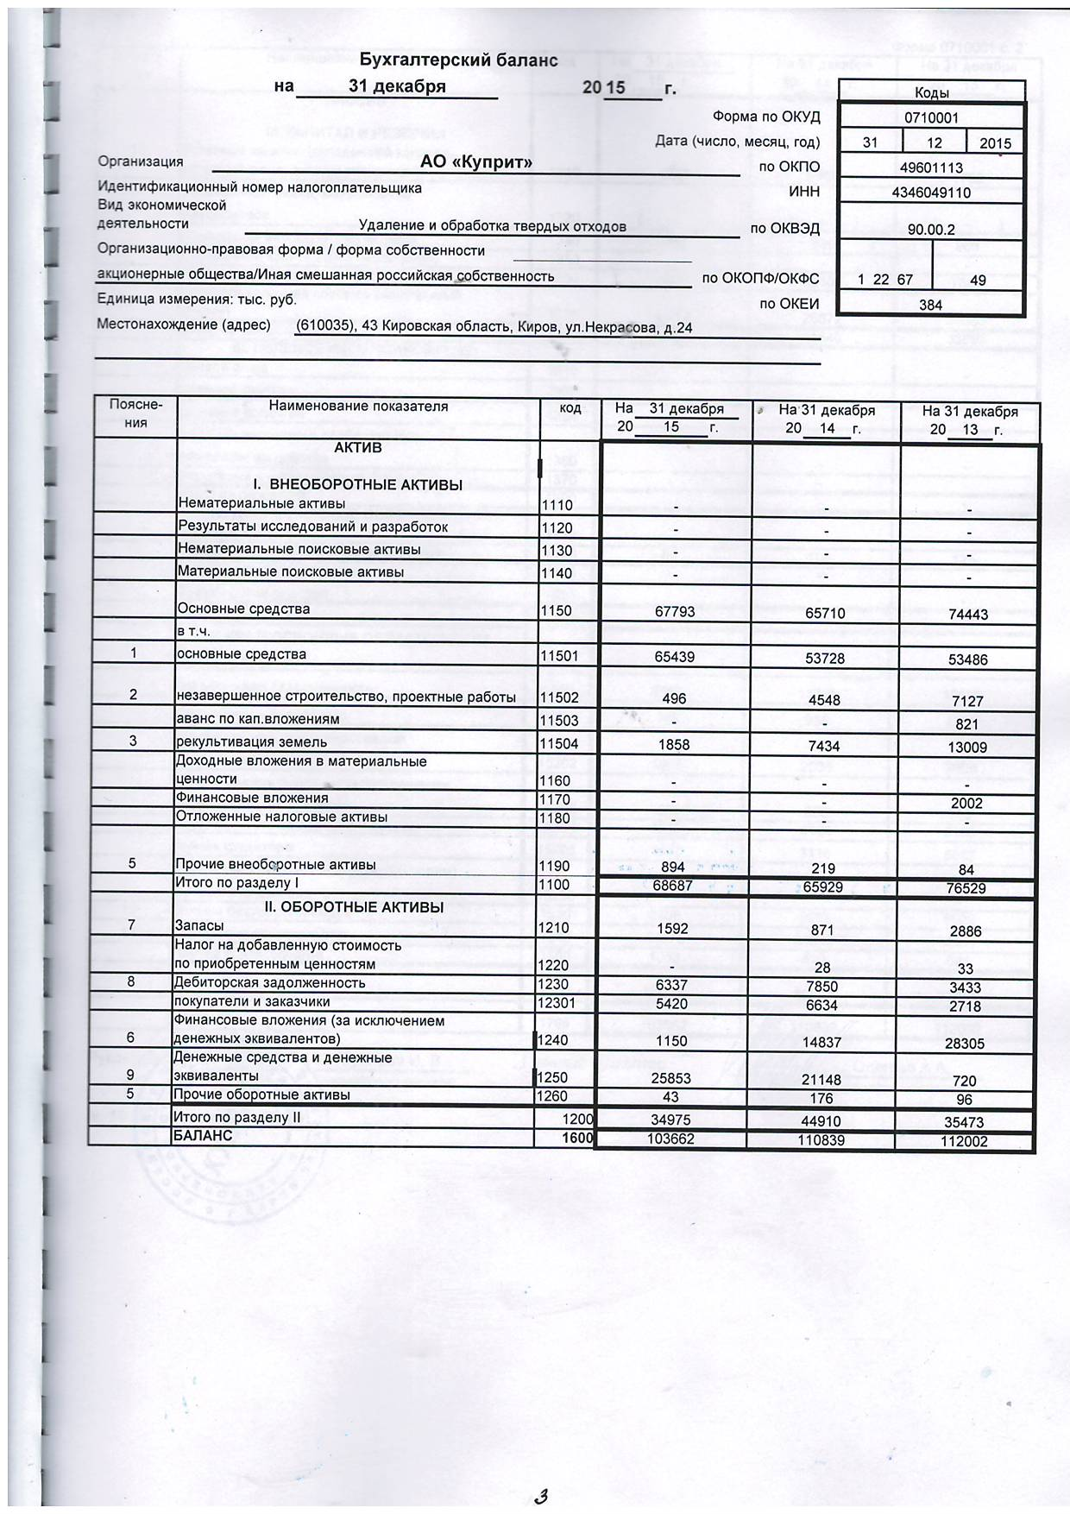

Продолжение приложения Б

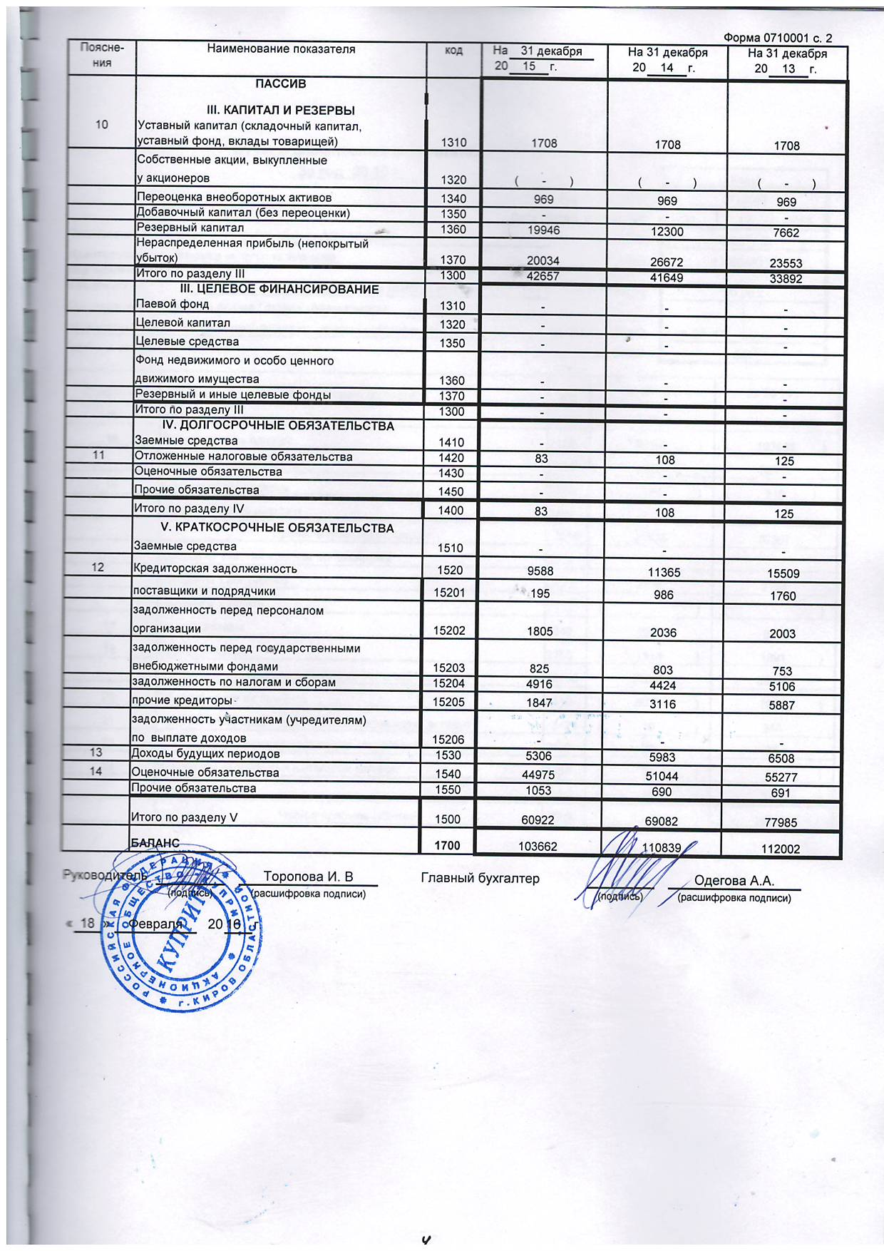

Приложение В

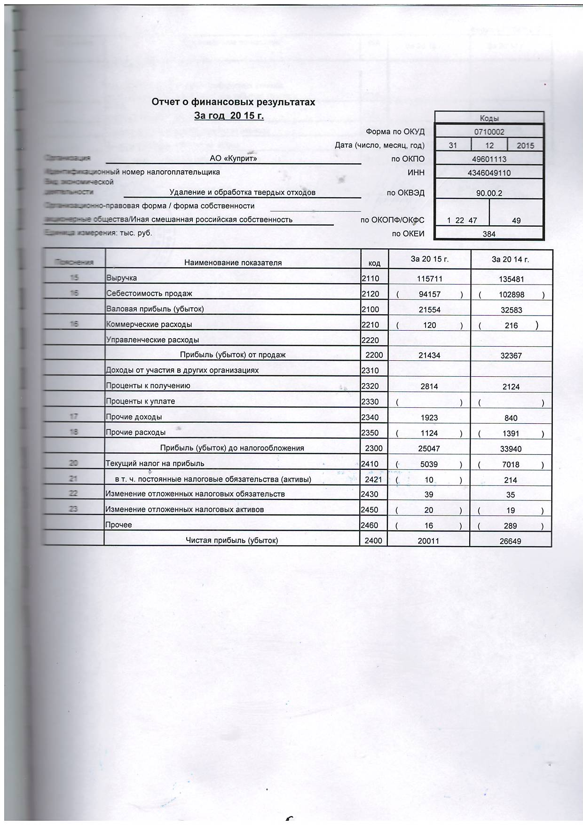

Продолжение приложения В

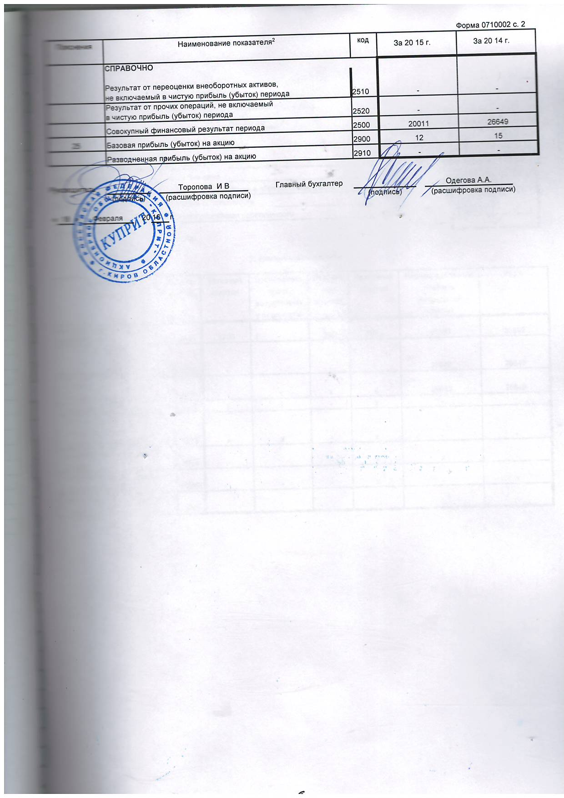

Приложение Г

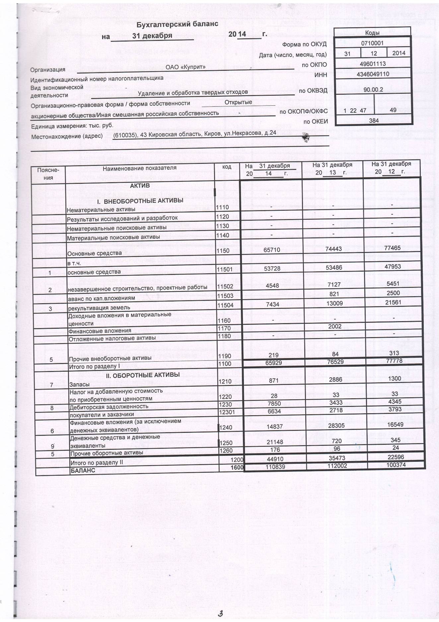

Продолжение приложения Г

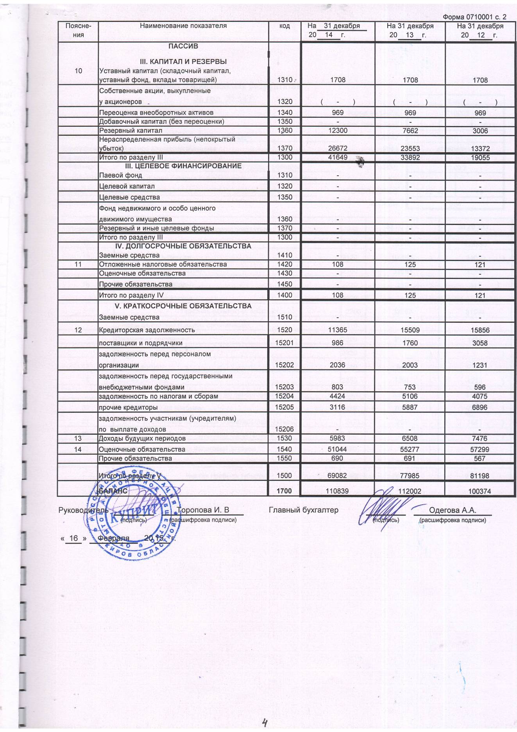

Приложение Д

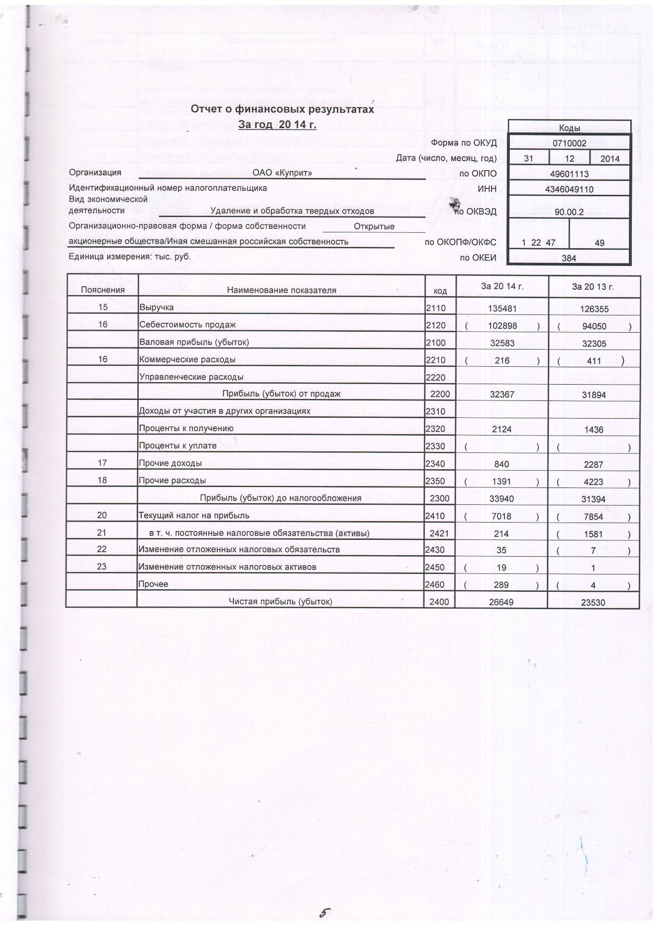

Продолжение приложения Д

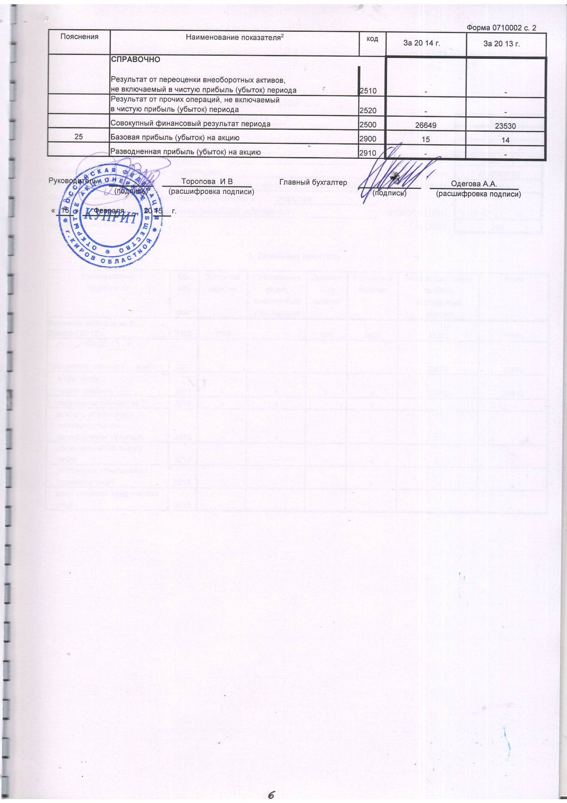

Приложение Е

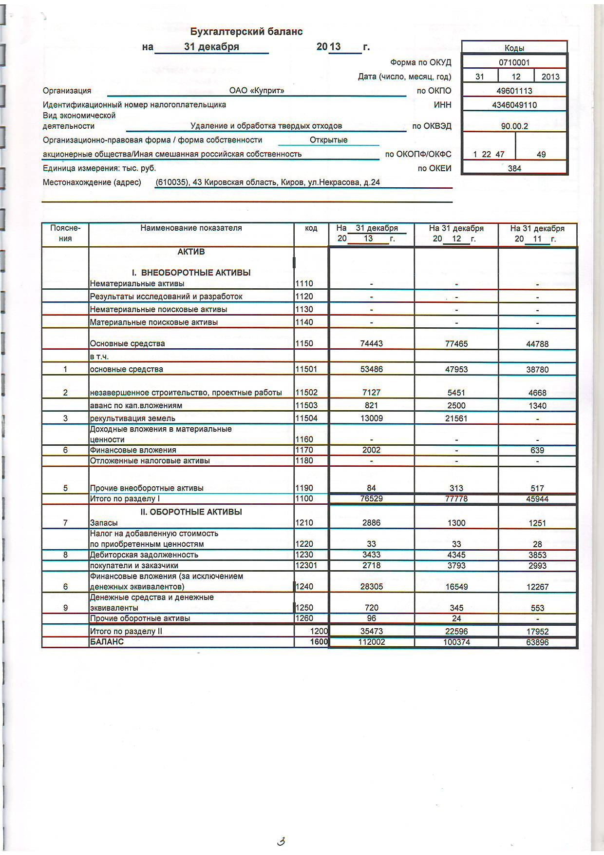

Продолжение приложения Е

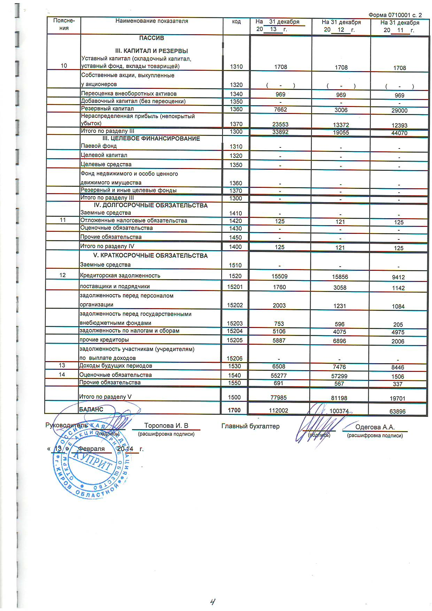

Приложение Ж

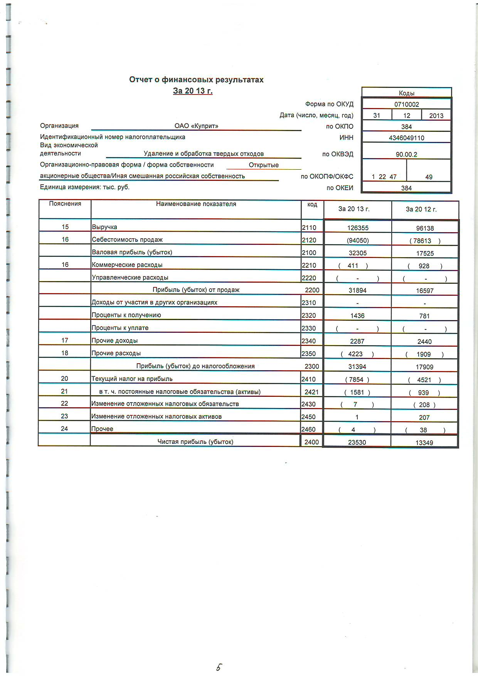

Продолжение приложения Ж

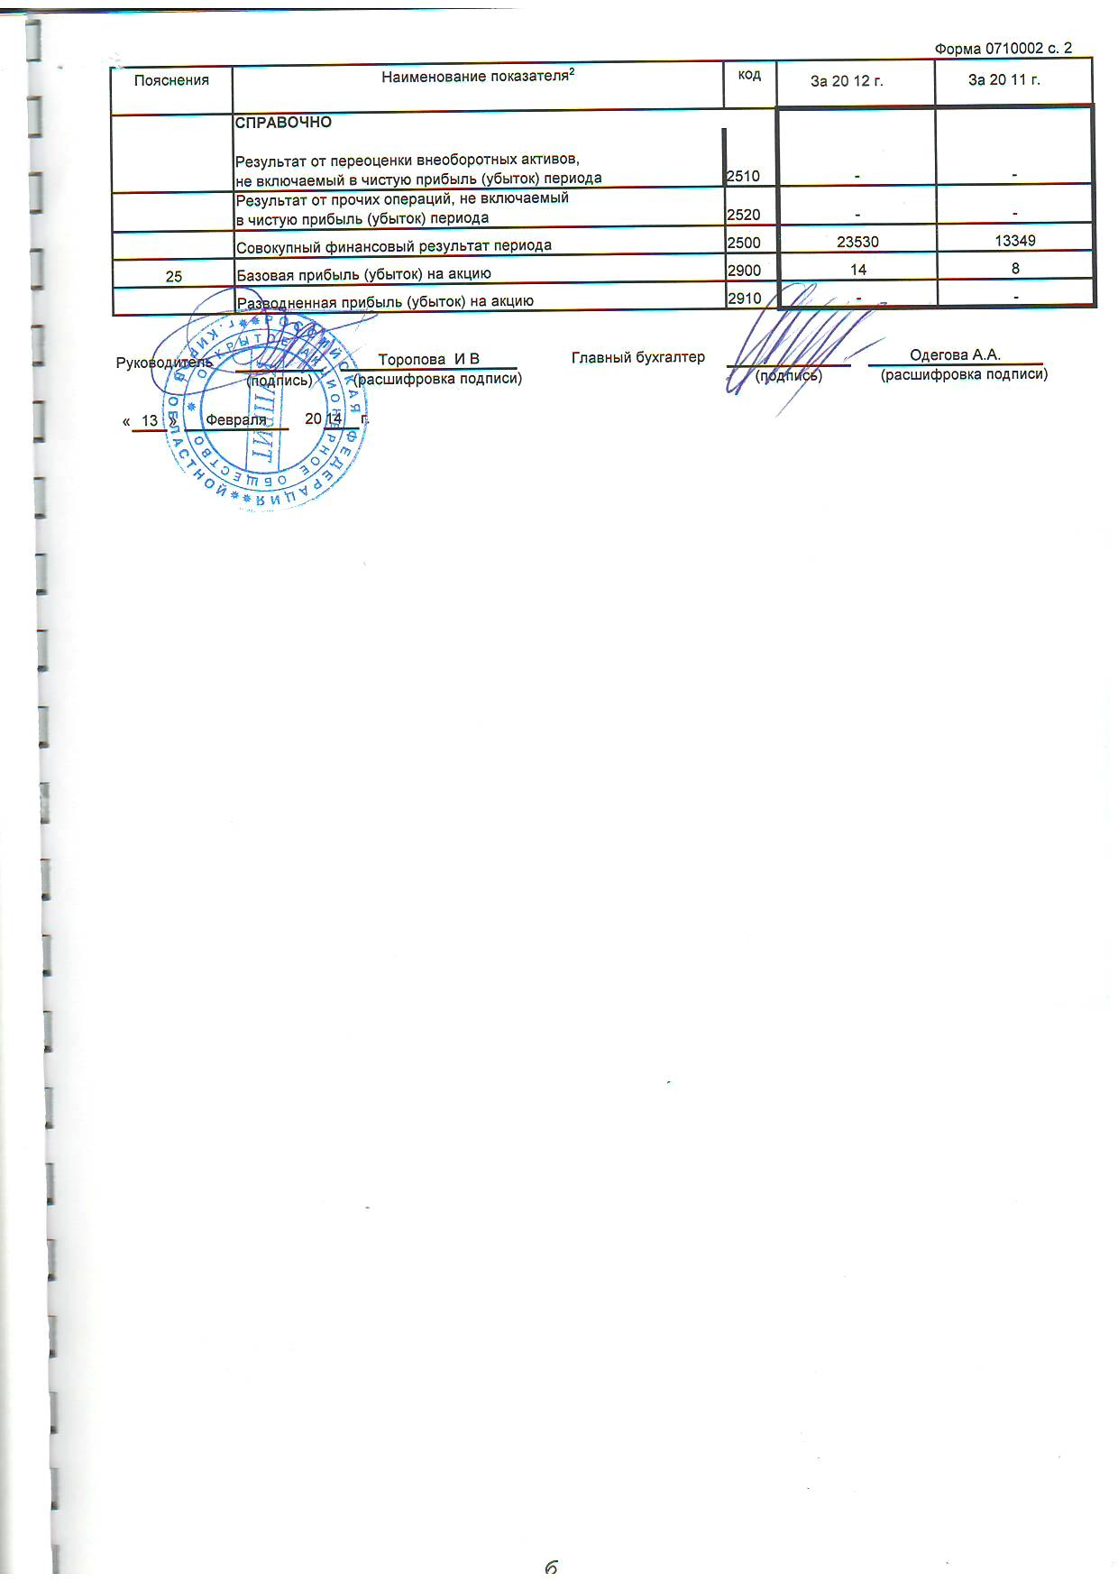

Приложение И

Таблица И.1 – Состав и структура активов АО «Куприт»

|  |  |  |  |  |  |  |  |  |
| --- | --- | --- | --- | --- | --- | --- | --- | --- |
| Наименование показателей | 2013г. | | 2014г. | | 2015г. | | Откл-е 2015г. от 2013г., +,- | |
| тыс. руб. | % | тыс. руб. | % | тыс. руб. | % | тыс. руб. | п.п. |
| Внеоборотные активы, всего, в т.ч. | 76529 | 68,33 | 65929 | 59,48 | 68687 | 66,26 | -7842 | -2,07 |
| Основные средства | 74443 | 66,47 | 65710 | 59,28 | 67793 | 65,40 | -6650 | -1,07 |
| Прочие внеоборотные активы | 2086 | 1,86 | 219 | 0,20 | 894 | 0,86 | -1192 | -1,00 |
| Оборотные средства, в том числе: | 35473 | 31,67 | 44910 | 40,52 | 34975 | 33,74 | -498 | 2,07 |
| Запасы | 3015 | 2,69 | 1075 | 0,97 | 1635 | 1,58 | -1380 | -1,11 |
| Дебиторская задолженность (в течение 12 мес. после отчетной даты) | 3433 | 3,07 | 7850 | 7,08 | 6337 | 6,11 | 2904 | 3,05 |
| Денежные средства и краткосрочные финансовые вложения | 29025 | 25,91 | 35985 | 32,47 | 27003 | 26,05 | -2022 | 0,13 |
| Итого: | 112002 | 100,00 | 110839 | 100,00 | 103662 | 100,00 | -8340 | 0,00 |

Приложение К

Таблица К.1 – Состав и структура пассивов АО «Куприт»

|  |  |  |  |  |  |  |  |  |
| --- | --- | --- | --- | --- | --- | --- | --- | --- |
| Наименование показателей | 2013г. | | 2014г. | | 2015г. | | Откл-е 2015г. от 2013г., +,- | |
| тыс. руб. | % | тыс. руб. | тыс. руб. | тыс. руб. | % | тыс. руб. | п.п. |
| Собственные средства всего, в том числе: | 95677 | 85,42 | 98676 | 89,03 | 92938 | 89,65 | -2739 | 4,23 |
| Уставный капитал | 1708 | 1,52 | 1708 | 1,54 | 1708 | 1,65 | 0 | 0,12 |
| Резервный капитал | 7662 | 6,84 | 12300 | 11,10 | 19946 | 19,24 | 12284 | 12,40 |
| Нераспределенная прибыль | 23553 | 21,03 | 26672 | 24,06 | 20034 | 19,33 | -3519 | -1,70 |
| Прочие фонды | 62754 | 56,03 | 57996 | 52,32 | 51250 | 49,44 | -11504 | -6,59 |
| Заемные средства всего, в том числе: | 16325 | 14,58 | 12163 | 10,97 | 10724 | 10,35 | -5601 | -4,23 |
| Долгосрочные кредиты и займы | 125 | 0,11 | 108 | 0,10 | 83 | 0,08 | -42 | -0,03 |
| Краткосрочные кредиты и займы | 0 | 0,00 | 0 | 0,00 | 0 | 0,00 | 0 | 0,00 |
| Кредиторская задолженность | 16200 | 14,46 | 12055 | 10,88 | 10641 | 10,27 | -5559 | -4,20 |
| Итого: | 112002 | 100,00 | 110839 | 100,00 | 103662 | 100,00 | -8340 | 0,00 |

Приложение Л

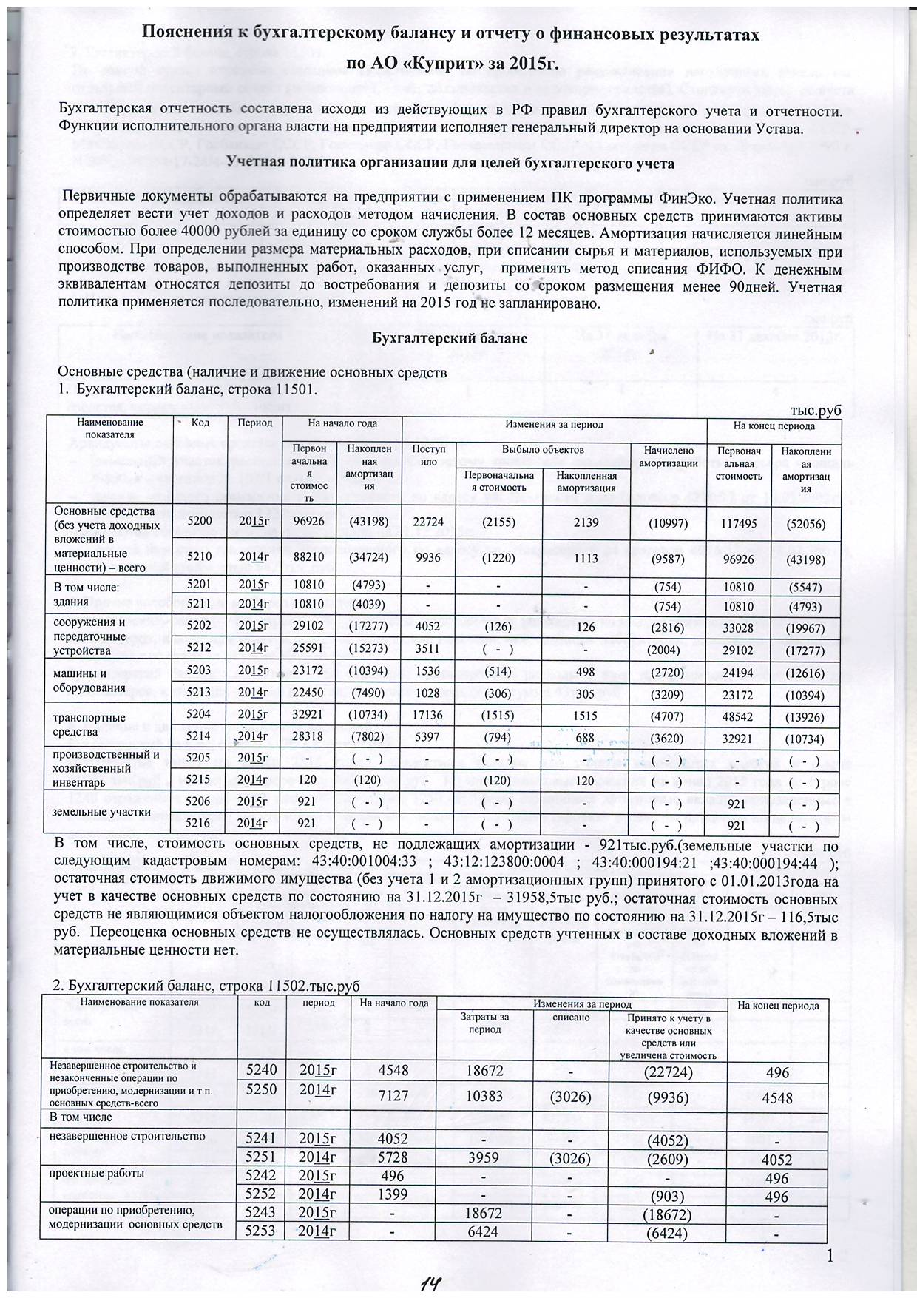

Продолжение приложения Л

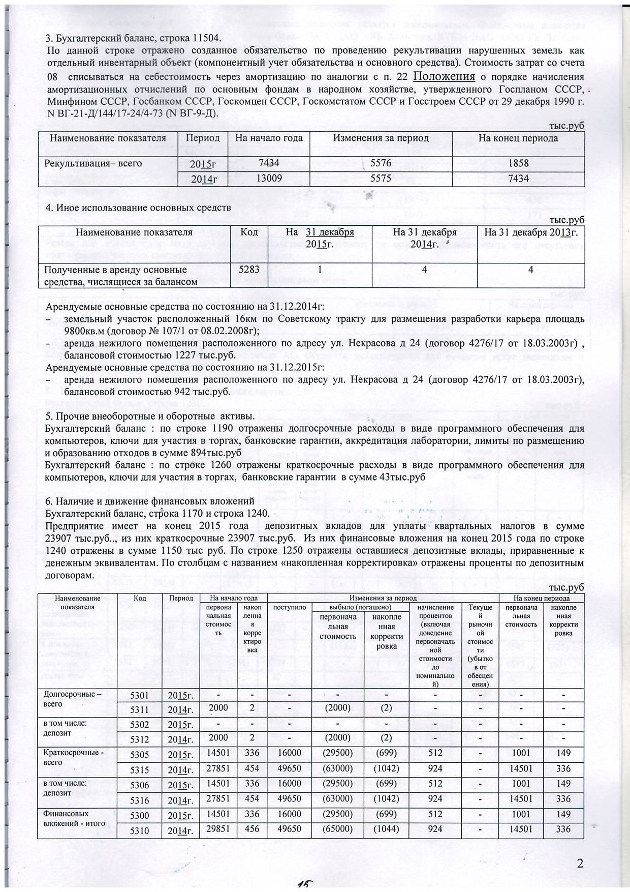

Продолжение приложения Л

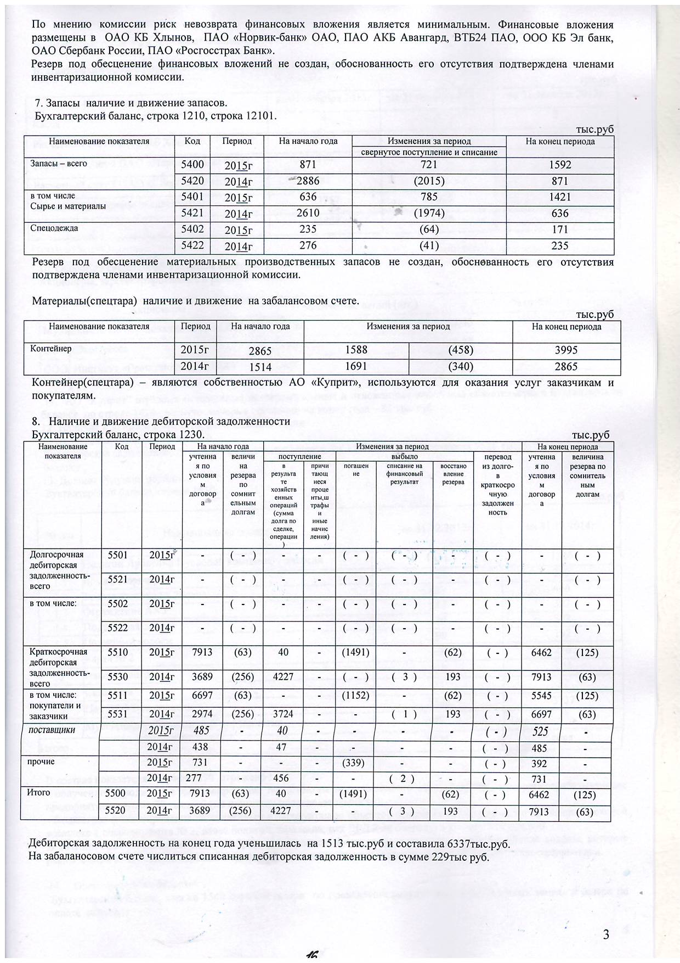

Продолжение приложения Л

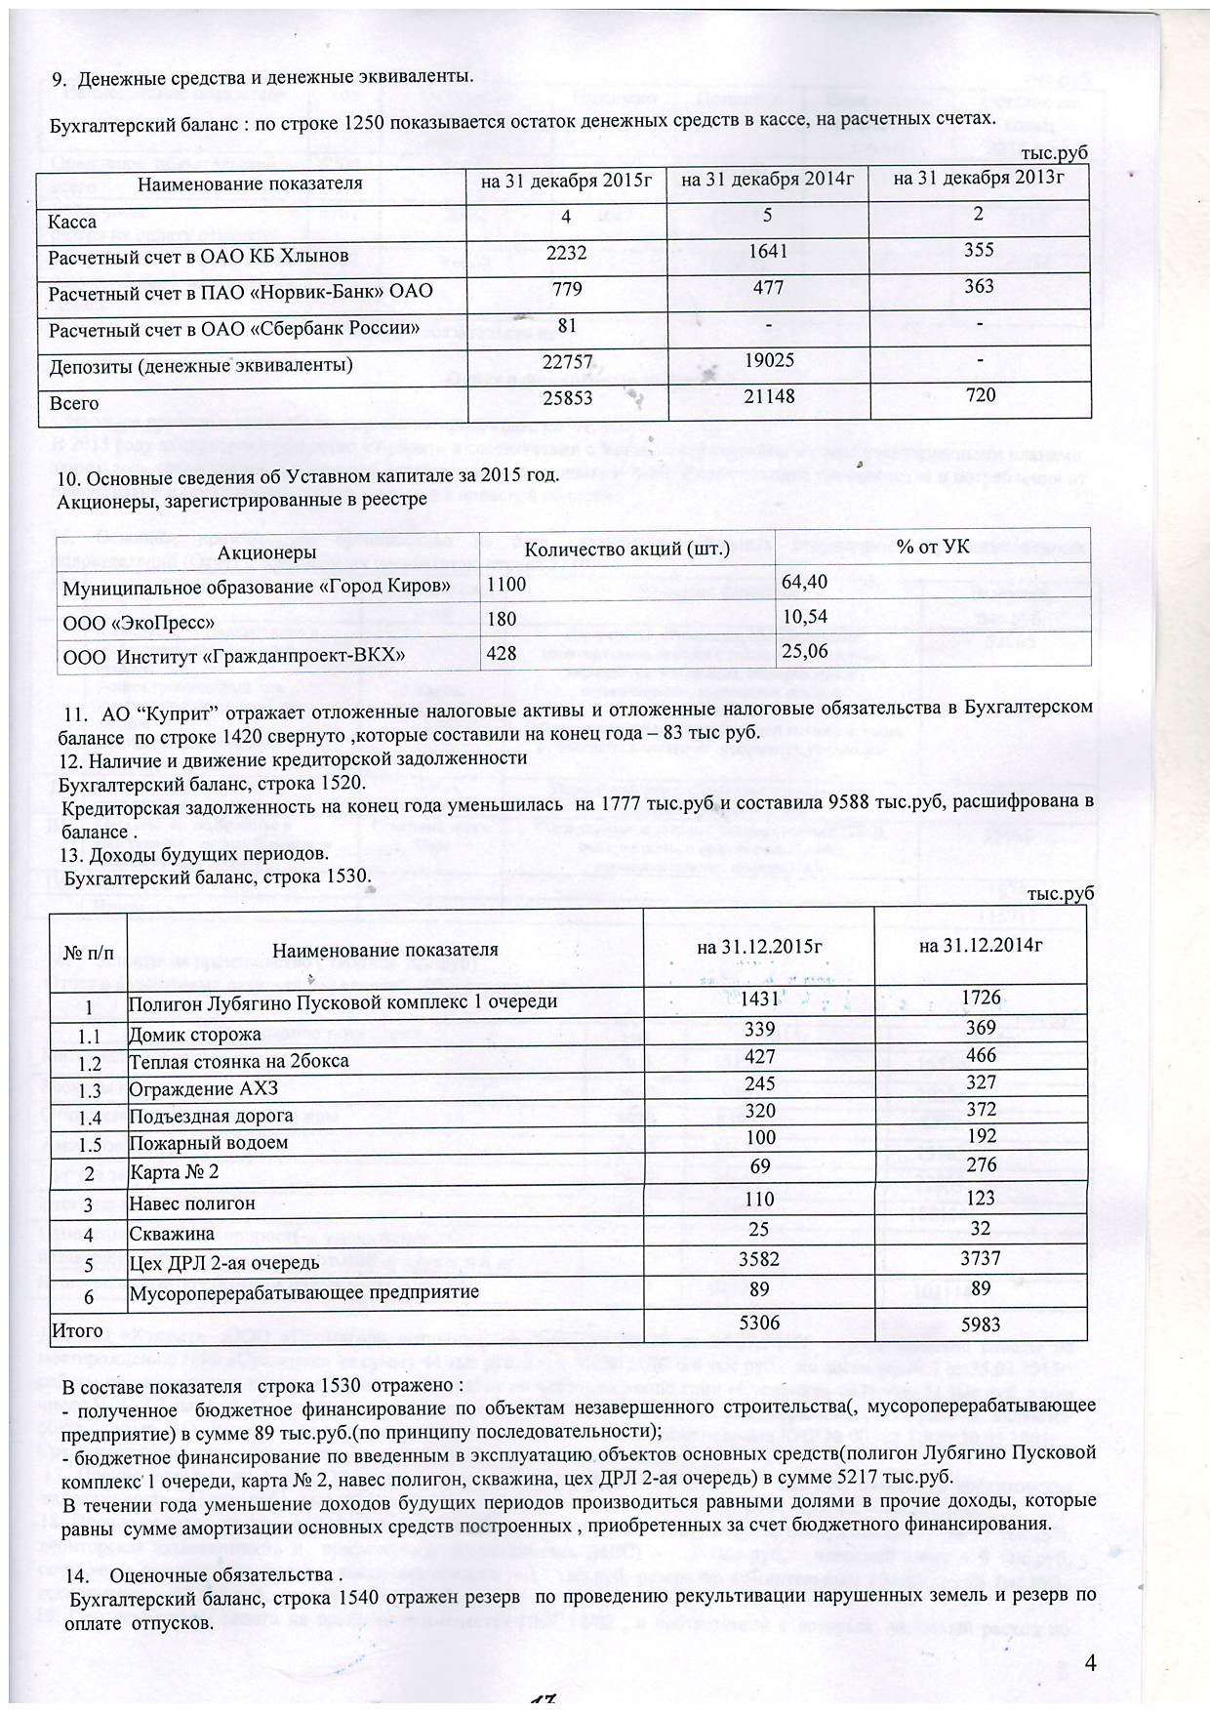

Продолжение приложения Л

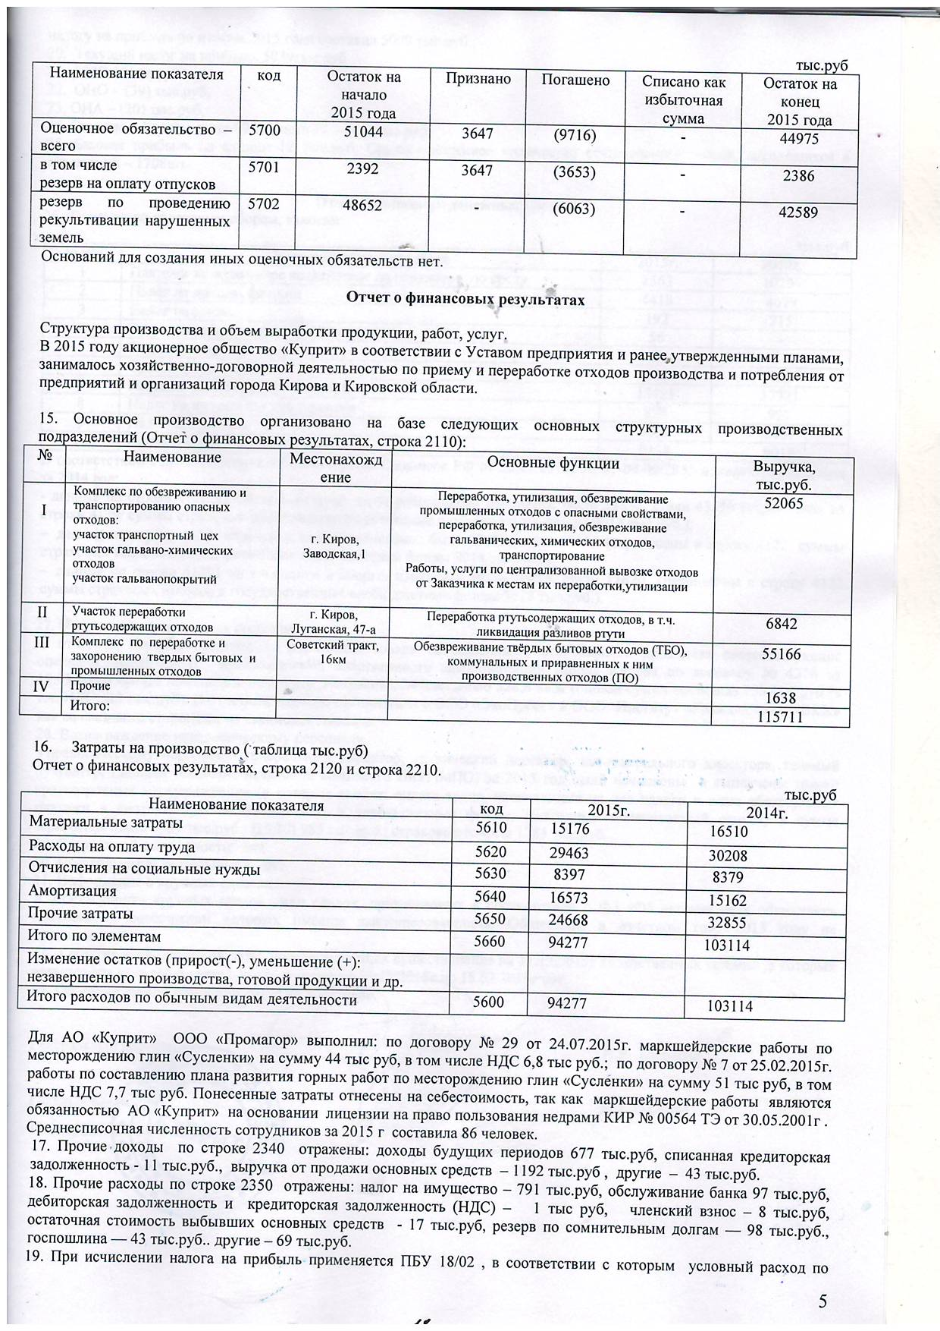

Продолжение приложения Л

